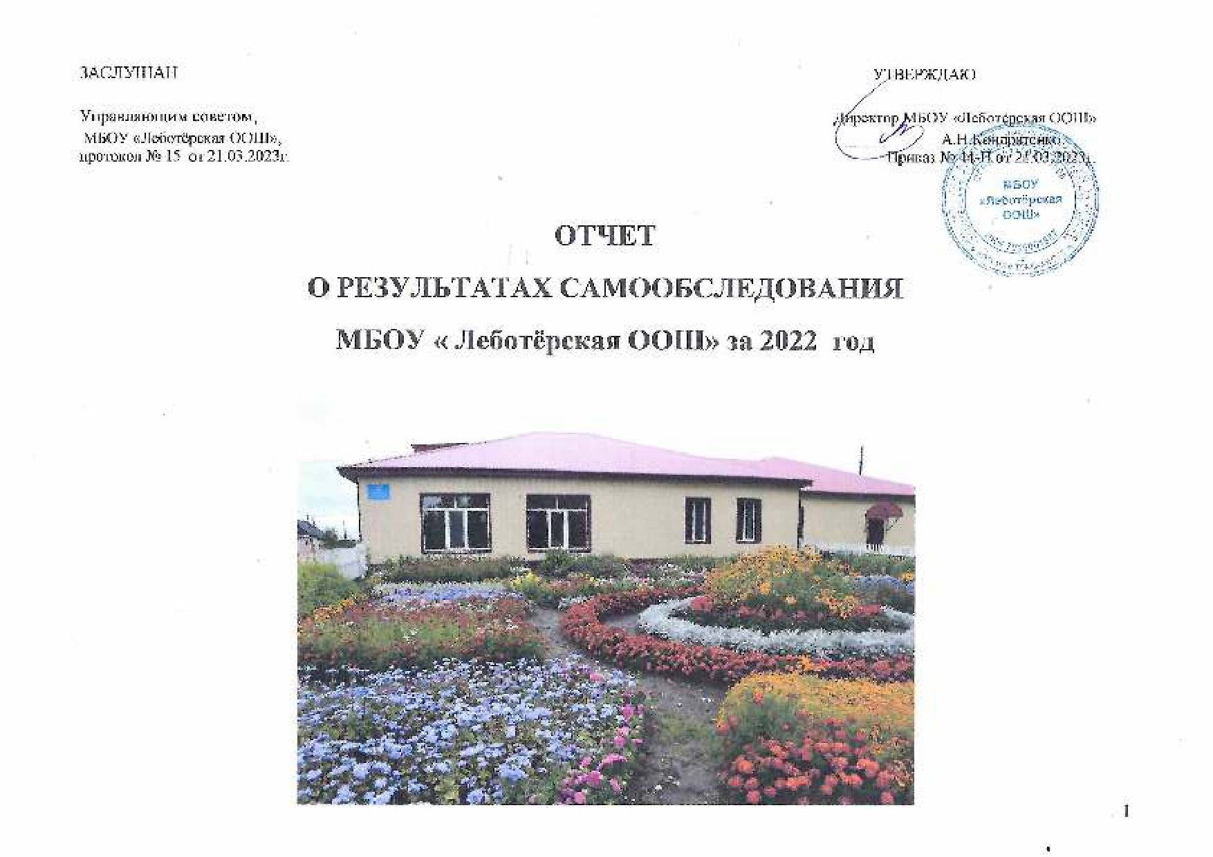

Оглавление:
Введение
- Общая характеристика учреждения
2.Аналитическая часть
2.1. Оценка системы управления организации
2.2. Оценка образовательной деятельности и организации учебного процесса
2.2.1. Учебная деятельность
2.2.2. Воспитательная работа
2.3. Оценка содержания и качества подготовки обучающихся
2.4. Оценка востребованности выпускников
2.5. Оценка качества кадрового обеспечения
2.6. Оценка качества учебно-методического, библиотечно-информационного обеспечения и материально-технической базы.
2.7. Оценка функционирования внутренней системы оценки качества образования
3. Показатели деятельности общеобразовательной организации, подлежащей самообследованию
4. Показатели деятельности дошкольной образовательной организации, подлежащей самообследованию
Заключение

Редакционная группа:

Кондратенко Алексей Николаевич, директор школы

Шевченко Галина Петровна, зам. директора по УВР

Барсукова Татьяна Васильевна, ответственный за ВПР
Кузьмина Вера Михайловна, советник директора по ВР

Введение
Отчет составлен в соответствии с показателями деятельности общеобразовательной организации, подлежащей самообследованию, содержащихся в Приложении 2 к приказу Минобрнауки России от 10.12.2013г. № 1324 «Об утверждении показателей деятельности образовательной организации, подлежащей самообследованию».
Цель проведения самообследования: получение информации о состоянии МБОУ «Леботёрская ООШ» (далее по тексту Учреждение) для разработки системы прогнозируемых изменений, направленных на развитие и предупреждение негативных проявлений в деятельности Учреждения.
Задачи, решению которых способствует самоанализ:
• сбор общей информации о состоянии образовательной системы Учреждения;
• разработка системы изменений в Учреждении, обеспечивающих ее развитие;
• установление соответствия между предполагаемым и реальным состоянием процессов, условий и результатов деятельности Учреждения;
• выявление существующих проблем и определение путей их решения;
• изучение динамики объектов оценки, позволяющее спрогнозировать дальнейшие пути развития учреждения.

Общая характеристика Учреждения
- Полное и краткое наименование Учреждения в соответствии с Уставом
Муниципальное бюджетное общеобразовательное учреждение «Леботёрская основная общеобразовательная школа» (МБОУ «Леботёрская ООШ»)
- Место нахождения общеобразовательного учреждения – юридический и фактический адреса (при наличии нескольких площадок, на которых ведется образовательная деятельность, указать все адреса)
Юридический адрес: 636411, Томская область, Чаинский район, с. Леботёр, улица Карла Маркса,д.7
Фактические адреса: 636411, Томская область, Чаинский район, с. Леботёр, улица Карла Маркса, д.7
636411, Томская область, Чаинский район, с. Леботёр, улица Пролетарская, д.6

Телефон | 8(38257)3-47-26 | e-mail: leboter@chainsky.gov70.ru  Адрес официального сайта: http://lebotepckaia.ucoz.net/
- Учредители
Администрация Чаинского района, Глава района Столяров Владимир Николаевич,
Управление образования Администрации Чаинского района, начальник Управления образования Степанова Светлана Георгиевна,
636400, Томская область, Чаинский район, с. Подгорное, ул. Ленинская,11. Тел. 8(38257)2 11 87
- Имеющаяся лицензия на образовательную деятельность:
Реализуемые образовательные программы | № | Дата выдачи
Общее образование:  Дошкольное образование  Начальное общее образование  Основное общее образование  Дополнительное образование: дополнительное образование детей и взрослых | Регистрационный номер 1224  Приложение № 1 | 28.01.2013г. бессрочная
- Свидетельство о государственной аккредитации (действующее):
Общеобразовательные программы, прошедшие государственную аккредитацию | № | Дата выдачи | Срок окончания
Начальное общее образование  Основное общее образование | Регистрационный номер 366 | 15.05.2012г. | 01.04.2023г.
- Директор Учреждения (Ф.И.О. полностью)
Кондратенко Алексей Николаевич
- Заместитель директора ОУ (Ф.И.О. полностью)
Шевченко Галина Петровна, заместитель директора по УВР
- Учреждение является малокомплектной сельской школой, в ней обучаются только дети, проживающие в с. Леботёр, подвоза детей нет. Образовательный процесс ведется в двух зданиях (бывшие детский сад и Дом культуры), которые в 2000 году реконструированы и приспособлены под школьные здания. Школьные здания разделены трассой регионального значения и это накладывает определенные сложности и большую ответственность на педагогов и обучающихся в плане обеспечения безопасности детей при их передвижении из одного школьного здания в другое. Летом 2021 года традиционно в школьных зданиях провели качественный косметический ремонт. Школьные здания выглядят довольно красиво и современно и являются украшением центра села.
- Территорию школьного здания по ул. Карла Маркса,7 ежегодно в летнее время украшают пышные цветники. На школьном огороде выращены овощи и картофель. Овощная продукция прошла экспертизу качества в лаборатории Филиала ФБУЗ "Центр гигиены и эпидемиологии в Томской области" в Чаинском районе, получено положительное заключение. Для хранения картофеля в Учреждении имеется оборудованный погреб.
- В школьном здании по ул. Пролетарская, д.6 на условиях договора безвозмездной аренды расположено помещение ДК площадью 134 м².
- Недалеко от школы в здании сельской администрации находится сельская библиотека. Учреждение поддерживает тесное сотрудничество с данными учреждениями, активно использует их возможности при решении воспитательных и образовательных задач учреждения.
- В селе практически отсутствуют рабочие места, кроме школы есть ФАП (2 работника), Почта России (1 работник), 2 магазина (5 работников) и сельская библиотека (1 работник). Большая часть населения безработные или временно неработающие и пенсионеры. Материальное состояние большинства жителей нестабильное. По состоянию на 31.12.2021 года 42 обучающихся из 53 (общая численность) воспитывается в малоимущей семье.
Из таблицы 1 видно, что количество обучающихся в последние несколько лет остается стабильным. Однако, стабильным остается и число обучающихся с ОВЗ.
Таблица. Социальный паспорт
Год | Общее  количество обучающихся | Количество детей с ОВЗ | Кол-во многодетных семей | Кол-во опекаемых детей | Кол-во малообеспеченных семей | Кол-во детей инвалидов | Кол-во детей, состоящих на учете в КДН, ПДН
2020 | 50 | 16 | 12 | 5 | 26 | 0 | 0
2021 | 53 | 15 | 12 | 6 | 27 | 0 | 0
2022 | 50 | 13 | 11 | 7 | 22 | 0 | 1

- Аналитическая часть
  - Оценка системы управления организации

Схема. Структура управления МБОУ «Леботёрская ООШ»
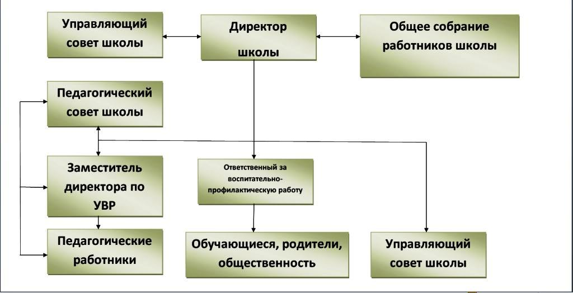
Управление Учреждением осуществляется в соответствии с Федеральным законом от 29 декабря 2012 года №273-ФЗ «Об образовании в Российской Федерации», Уставом МБОУ «Леботёрская ООШ», Программой развития МБОУ «Леботёрская ООШ» на 2021-2026 гг., планом работы Учреждения на год.
Коллегиальным органом, осуществляющим общее руководство Учреждением в соответствии с законодательством, иными нормативными правовыми актами является Управляющий совет Учреждения.
В целом данная система управления организацией является достаточно эффективной и открытой для малокомплектной школы. Она проста и понятна любому участнику образовательных отношений.
Родители входят в состав Управляющего совета школы. Активные родители участвуют во всероссийских проверочных работах в качестве наблюдателей, входят в состав «Дорожного патруля», в состав общественной комиссии по контролю за горячим питанием.

  - Оценка образовательной деятельности и организации учебного процесса

Учебная деятельность

Режим работы Учреждения определяется исходя из максимальной учебной нагрузки обучающихся на каждом уровне образования в соответствии с учебным планом Учреждения и санитарно-гигиеническими требованиями. Для 1-9 классов и группы дошкольного образования классов пятидневная продолжительность учебной недели.
Образовательный процесс осуществляется в одну смену, начало занятий 9.00.Продолжительность учебного года:
- группа дошкольного образования, 1 класс- 33 рабочих недели,
- 5-9 классы – 34 рабочих недели.

Учреждение, исходя из государственных гарантий прав граждан на получение бесплатного основного общего образования, осуществляет образовательный процесс, соответствующий трем уровням образования:
1. Дошкольное образование:
- Группа дошкольного образования (подготовка детей к школе) – 1 год (5 лет 6 месяцев до 6 лет 6 месяцев);
2. Начальное общее образование – 4 года
3. Основное общее образование – 5 лет
Таблица. Контингент обучающихся, воспитанников и его структура по состоянию на 31.12.2022 года.
Классы | Кол-во классов | Классы-комплекты | Кол-во обучающихся
Группа дошкольной подготовки |  |  | 5
1 | 1 |  | 7
2 | 1 |  | 9
3 | 1 |  | 5
4 | 1 |  | 5
Всего в начальной школе | 4 | 4 | 26
5 | 1 |  | 4
6 | 1 |  | 4
7 | 1 |  | 7
8 | 1 |  | 3
9 | 1 |  | 6
Всего в основной школе | 5 | 5 | 24
ИТОГО по Учреждению | 9 | 9 | 50
Обучение осуществляется на русском языке, форма обучения – очная.

Организация обучения.

Организация учебного процесса в Учреждении по образовательным программам соответствующего уровня образования регламентируется учебным планом и расписанием учебных занятий для каждого уровня, которые разрабатываются на основе федерального государственного образовательного стандарта соответствующего уровня образования и санитарно-гигиенических норм.
Учебный план Учреждения является нормативно-правовым документом, определяющим распределение учебного времени, отводимого на изучение различных учебных предметов обязательной части и части, формируемой участниками образовательных отношений, максимальный объем обязательной нагрузки учащихся.
Контроль успеваемости обучающихся осуществляется педагогическими работниками по балльной системе отметок: 5- отлично, 4-хорошо, 3- удовлетворительно, 2 - неудовлетворительно, 1- плохо. В первом классе обучение проводится без бального оценивания знаний обучающихся домашних заданий. Освоение образовательной программы, в том числе отдельной части или всего объема учебного предмета, сопровождается промежуточной аттестацией обучающихся, проводимой в формах, определенных учебным планом, и в порядке, установленном Положением о проведении промежуточной аттестации и осуществлении текущего контроля успеваемости обучающихся МБОУ «Леботёрская ООШ».
Освоение образовательных программ основного общего образования завершается государственной итоговой аттестацией, которая является обязательной. Порядок проведения государственной итоговой аттестации определяется федеральным органом исполнительной власти, осуществляющим функции по выработке государственной политики и нормативно-правовому регулированию в сфере образования.
Выпускникам Учреждения, прошедшим государственную итоговую аттестацию, выдается документ государственного образца об уровне образования, заверенный печатью учреждения.
В ходе самообследования деятельности Учреждения в части ведения образовательной деятельности и организации учебного процесса установлено: образовательная деятельность и учебный процесс организованы в соответствии с нормами действующего законодательства.

Внеурочная деятельность

Внеурочная деятельность и дополнительное образование в Учреждении рассматриваются как важнейшие составляющие образовательного процесса, обеспечивающего развитие успешной личности. Это база для формирования досуговых предпочтений, необходимых для расширения пространства самореализации личности и способом самовыражения. Основным принципом этого процесса является инициатива, идущая от самих учащихся, и включение всех учащихся во внеучебную деятельность на бесплатной основе.
В 2022 году рабочие программы внеурочной деятельности были представлены по четырём направлениям: социальному, обще интеллектуальному, общекультурному, спортивно-оздоровительному. Также в этом учебном году были реализованы пять общеразвивающих программ дополнительного образования - «Мини-футбол» (физкультурно-спортивная направленность), «Рукодельница» (художественная направленность), «Занимательное конструирование» (техническая направленность), «Юный техник» (техническая направленность) и «Академия занимательных наук» (естественно-научная направленность)

Таблица. Программы внеурочной деятельности и дополнительного образования

№ п.п. | Наименование образовательной программы | Число обучающихся | Контингент обучающихся
1. | Театр юного актера | 16 | 1 – 4 классы
2. | Волшебная кисточка | 21 | 1 - 4 классы
3. | Танцевальная мозаика | 16 | 1-4 классы
4. | Юный редактор | 6 | 1-4 классы
5. | Занимательный английский | 6 | 1 класс
6. | Шахматы | 12 | 1-4 классы
7. | В мире звуков | 2 | 4 - 5 классы
8. | Финансовая грамотность | 9 | 5,6, 7 классы
9. | Занимательная математика | 6 | 5 - 7 классы
10. | В мире ГТО | 8 | 5-6 классы
11. | В мире ГТО | 16 | 7-9 классы
12. | Юнармия | 12 | 5 - 9 классы
13. | Пригласите потанцевать | 7 | 5-9 классы
14. | Разговоры о важном | 50 | 1-9 классы
15. | Орлята России | 12 | 2-4 классы
16. | Рукодельница | 5 | 5-8 классы
17. | Мини-футбол | 14 | 1-4 классы
18. | Занимательное конструирование | 12 | 1-4 классы
19. | Юный техник | 11 | 5-8 классы
20. | Академия занимательных наук | 8 | 5-6 классы

Самыми востребованными и результативными программами в 2021 году стали «Волшебная кисточка», «Шахматы», «Театр юноо актёра» и «В мире ГТО», «Мини – футбол». Все обучающиеся задействованы во внеурочной деятельности. Для детей с лёгкой умственной отсталостью в 2022 году включена программа внеурочной деятельности «В мире звуков», которую проводит учитель английского языка, прошедший профессиональную подготовку по направлению «Логопедия». Также для обучающихся с ОВЗ во внеурочную деятельность включена коррекционно-развивающая область.
Задачи на 20223год:
- продолжать реализацию учебного процесса в соответствии с нормами действующего законодательства;
- разрабатывать и реализовывать рабочие программы курсов внеурочной деятельности в соответствии с социальным запросом и интересами участников образовательных отношений;
- организовать замену невостребованных программ;
- обеспечить 100-процентный охват обучающихся внеурочной деятельностью.

    - Воспитательная работа
В 2022 году воспитательная работа школы осуществлялась в соответствии с целями и задачами школы на этот учебный год. Основной целью воспитательной работы школы являлось: создание условий, способствующих развитию интеллектуальных, творческих, личностных качеств обучающихся, их социализации и адаптации в обществе. На основе тех проблем, которые выделились в процессе работы в предшествующем учебном году, были сформулированы задачи на 2022 год:
- совершенствовать систему воспитательной работы в классных коллективах;
- формировать гуманистическое отношение к окружающему миру, приобщение к общечеловеческим ценностям, освоение, усвоение, присвоение этих ценностей;
- формировать гражданское самосознание, ответственность за судьбу Родины, потребность в здоровом образе жизни, активной жизненной позиции;
- развивать и совершенствовать системы внеурочной деятельности;
- развивать коммуникативные умения педагогов, навыки работать в системе «учитель – ученик - родитель».

Реализация этих целей и задач предполагает:
• Создание благоприятных условий и возможностей для полноценного развития личности, для охраны здоровья и жизни детей.
• Создание условий проявления и мотивации творческой активности воспитанников в различных сферах социально значимой деятельности.
• Развитие системы непрерывного образования; преемственность уровней и ступеней образования; поддержка исследовательской и проектной деятельности.
• Дальнейшее развитие и совершенствование системы дополнительного образования в школе.
• Координация деятельности и взаимодействие всех звеньев воспитательной системы: дополнительного образования; школы и социума; школы и семьи.
В своей учебно-воспитательной деятельности педагоги школы опираются на нормативно-правовые документы:
- Конституция Российской Федерации
- Семейный кодекс Российской Федерации
- Конвенция о правах ребенка
- Федеральный закон от 29.12.2012 №273- «Об образовании в Российской Федерации»
- Федеральный закон от 24 июня 1999 г. N 120-ФЗ "Об основах системы профилактики безнадзорности и правонарушений несовершеннолетних"
- Устав МБОУ «Леботёрская ООШ»
- Программу Воспитания школы
Вся воспитательная работа школы была направлена на решение поставленных задач.
Подводя итоги воспитательной работы за 2022 год, следует отметить, что педагогический коллектив школы стремился реализовать намеченные планы, решать поставленные перед ними задачи.
Приоритетными направлениями воспитательной работы являлись:
      - патриотическое;
- духовно – нравственное;
- трудовое;
- экологическое;
- эстетическое и т.д.
Вся внеурочная деятельность обучающихся и педагогов школы организована таким образом, что обучающиеся и педагоги вовлечены в коллективные творческие дела. Это позволяет создать в школе периоды творческой активности, задать четкий ритм жизни школьного коллектива, избежать стихийности, оказывать действенную помощь классному руководителю.

Традиционно в нашей школе составляются и реализуются планы воспитательно-профилактической работы школы. В 2022 учебном году были разработаны следующие планы воспитательно-профилактической работы: план работы по гражданско – патриотическому воспитанию, план работы по профилактике детского дорожно-транспортного травматизма, план работы по профилактике вредных привычек и пропаганде здорового образа жизни, план мероприятий «Профилактика правонарушений, преступлений и безнадзорности среди несовершеннолетних подростков», план работы направленный на профилактику суицидального поведения обучающихся, план работы по экологическому, трудовому воспитанию, План работы отряда ЮИД «Дети 21 века», План работы школьного Совета профилактики правонарушений МБОУ «Леботёрская ООШ», План работы службы школьной медиации МБОУ «Леботёрская ООШ», План работы по обучению правилам безопасного поведения в интернет – пространстве, профилактики Интернет - зависимости, предупреждения рисков вовлечения в противоправную деятельность, План работы тимуровского отряда, План мероприятий по профилактике половой неприкосновенности несовершеннолетних, План работы по антитеррористической безопасности в МБОУ «Леботёрская ООШ», План работы по антикоррупционному образованию, просвещению, пропаганде МБОУ «Леботёрская ООШ»
Помимо общешкольных планов, каждый классный руководитель строит свою работу сам и составляет план воспитательной работы с классом на год. В 2022 году классные руководители работали по следующим направлениям: гражданско-патриотическое направление, правовое направление, художественно-эстетическое направление, экологическое направление, физкультурно-оздоровительное направление, познавательное направление, досуговое направление, воспитание семейных ценностей, интеллектуальное направление, формирование коммуникативной культуры. Данные направления раскрывают одну из существенных сторон духовно-нравственного развития личности гражданина России.
Каждый классный руководитель старается вовлечь по возможности каждого ребенка в ключевые дела класса, школы в одной из возможных для них ролей: сценаристов, постановщиков, исполнителей, ведущих, декораторов, музыкальных редакторов и т.п.; а также оказать индивидуальную помощь ребенку (при необходимости) в освоении навыков подготовки, проведения и анализа ключевых дел; наблюдать за поведением ребенка в ситуациях подготовки, проведения и анализа ключевых дел, за его отношениями со сверстниками, старшими и младшими школьниками, с педагогами и другими взрослыми; а при необходимости корректировать поведение ребенка через частные беседы с ним, через включение его в совместную работу с другими детьми, которые могли бы стать хорошим примером для ребенка, через предложение взять в следующем ключевом деле на себя роль ответственного за тот или иной фрагмент общей работы.
Большая работа велась с родителями в 2022 году. Классные руководители регулярно информировали родителей о школьных успехах и проблемах их детей, о жизни класса в целом; помогали родителям школьников или их законным представителям в регулировании отношений между ними, администрацией школы и учителями-предметниками. Классные руководители организовывали родительские собрания по разным темам. Были проведены классные родительские собрания, общешкольные. А также организованы индивидуальные беседы с родителями обучающихся.
Помимо классных часов, бесед, интеллектуальных викторин, классных праздников, запланированных классными руководителями, в нашей школе проводились и общешкольные мероприятия.
Традиционные школьные праздники, проведенные в 2022 учебном году:
- День знаний: торжественный праздник
- Школьный праздник, посвященный Дню учителя
- Бал осени
- День матери
- Новогоднее представление
- Общешкольный праздник, посвященный 23 февраля
- Праздник, посвященный 8 Марта
- Праздник, посвященный Победе в Великой Отечественной войне, Бессмертный полк, участие в акциях Окна Победы, Письмо Победы и т.д.
- Праздник Последнего звонка
- Выпускной бал в начальной и основной школе

В нашей школе организуется внутришкольный учет обучающихся и семей, находящихся в социально опасном положении. Классные руководители и администрация школы осуществляли индивидуальную работу с детьми и родителями, посещали социально неблагополучные семьи, организовывали встречи обучающихся и их родителей с сотрудниками правоохранительных органов, проводили тематические классные часы и беседы, осуществляли работу с подростками, состоящими на разных видах учета. На внутришкольном учете на 01.01.2023 год состоит 2 человека (обучающиеся 5, 6 классов).

Вот уже много лет в нашей школе ведется строгий учет посещаемости обучающимися школы. Как результат, наши дети не пропускают школу без уважительной причины.
Нами были разработаны 5 воспитательно-профилактические программы:
- «Программа по формированию законопослушного поведения несовершеннолетних через здоровый образ жизни»
- «Программа по профилактике употребления наркотических и психотропных веществ».
- «Программа работы детской организации «Алые Паруса».
- Программа воспитания
- Программа по организации профилактической работы и проведению мероприятий в МБОУ «Леботёрская ООШ», направленная на предупреждение насилия над детьми и преступлений против половой и физической неприкосновенности несовершеннолетних «Половое воспитание обучающихся» на 2022-2023 учебный год
В них включены такие мероприятия как: «Дни здоровья», беседы фельдшера с обучающимися, врача-нарколога, анкетирование обучающихся 7-9 классов с целью выявления отношения детей разного возраста к ПАВ, участие в различных соревнованиях и конкурсах, привлечение обучающихся к культурно-досуговой деятельности (кружки, секции), сотрудничество с сельским домом культуры и библиотекой. Осуществление трудоустройства подростков в летний период и вовлечение детей в летний период времени и т.д.
Еще одним направлением профилактической работы школы является организация тимуровского, волонтёрского движения. В 2022 году был создан план работы тимуровцев-волонтёров. Ребята 5-9 классов, под руководством руководителя отряда, проводили акции как для обучающихся МБОУ «Леботёрская ООШ» и воспитанников группы дошкольного образования, так и для родителей. (разрабатывали буклеты, памятки)
В 2022 г. проведены следующие профилактические мероприятия и акции:
08.12.2022 года в нашей школе были проведены «Уроки доброты». Целью данного мероприятия было формирование у детей представления о доброте, о хороших поступках. ПОДРОБНЕЕ
22.11.2022 года в нашей школе было проведено профилактическое мероприятие «Буллинг». Обучающиеся обсудил тему травли среди подростков, дети активно участвовали, высказывали своё мнение, старались искать выход из ситуаций, когда ребёнок становится жертвой буллинга. ПОДРОБНЕЕ
21 ноября 2022 года были проведены профилактические мероприятия, направленные на формирование негативного отношения к незаконному потреблению наркотических средств и психоактивных веществ, правового сознания и законопослушного поведения, профилактику половой неприкосновенности, а также на пропаганду здорового образа жизни. ПОДРОБНЕЕ
C 16.11.2022 по 18.11.2022 года в нашей школе были проведены профилактические мероприятия, посвященные Всероссийскому дню правовой помощи детям. ПОДРОБНЕЕ
С 07.11 по 11.11.2022 года в нашей школе прошло профилактическое мероприятие «Цени свою жизнь», направленное на профилактику суицидального поведения среди подростков, законопослушного поведения, профилактику потребления наркотических средств и психотропных веществ, а также правонарушений, связанных с незаконным оборотом наркотиков. ПОДРОБНЕЕ
10.10.2022 года для обучающихся нашей школы было проведено профилактическое мероприятие по профилактике интернет безопасности «Дети онлайн». ПОДРОБНЕЕ
26 сентября для обучающихся нашей школы было проведено профилактическое мероприятие «Безопасность в местах массового скопления людей". ПОДРОБНЕЕ
26.09.2022 г с целью пропаганды противопожарных знаний среди детей и подростков, предупреждение пожаров от детских игр и шалостей с огнём, повышения эффективности работы по обучению детей правилам пожарной безопасности, принятия дополнительных мер по обеспечению безопасности детей были проведены мероприятия по пожарной безопасности. ПОДРОБНЕЕ
13 сентября 2022 года в МБОУ «Леботёрская ООШ» было проведено профилактическое мероприятия «Коррупция - противоправное действие». Цель данного мероприятия - донести до подростков понятие о коррупции, формировать у обучающихся антикоррупционное мировоззрение. ПОДРОБНЕЕ
02.09.2022 года для обучающихся нашей школы было проведено профилактическое мероприятие «Правила безопасного поведения в повседневной жизни и действиям в условиях различного рода чрезвычайных ситуаций». ПОДРОБНЕЕ
01.09.2022 для обучающихся нашей школы было проведено профилактическое мероприятие "День солидарности борьбы с терроризмом". ПОДРОБНЕЕ и т.д.
1 декабря 2022 года в нашей школе стало традицией проводить мероприятия, посвященные Всемирному дню борьбы со СПИДом. Цель проведения мероприятий: обобщение и закрепление знаний обучающихся о происхождении вируса иммунодефицита человека, о способах его передачи, течении болезни, способах защиты; выработка активной жизненной позиции по предотвращению поведенческих рисков, связанных с возможностью заражения ВИЧ; формирования убеждения в необходимости соблюдения здорового образа жизни с целью профилактики ВИЧ-инфекции; формирование представления о реальных масштабах распространения ВИЧ. ПОДРОБНЕЕ

День 3 декабря не зря внесён в календарь, и пройти мимо него нельзя. К сожалению, в жизни так уж складывается, что наряду со здоровыми членами общества, в каждой стране есть люди с ограниченными возможностями с детства или в результате перенесённых болезней и травм.
В целях предупреждения суицидального поведения в нашей школе разработан план работы, в который включены классные часы, беседы по теме «Информационная безопасность", также имеется программа «Обучение детей и подростков правилам безопасного поведения в Интернет - пространстве, профилактика Интернет - зависимости, предупреждения рисков вовлечения в противоправную деятельность и безопасного поведения в социальных сетях». Большая работа ведется по жестокому обращению с детьми и профилактике половой неприкосновенности среди несовершеннолетних (за 2022 год было проведено 13 бесед по данному направлению).

Для всех обучающихся проводились классные часы, беседы согласно планов воспитательной работы, как классными руководителями, так и другими специалистами. В 2022 учебном году были приглашены сотрудники из пожарной части, которые провели интересную беседу с обучающимися, сотрудники ОГБДД, беседы были проведены сотрудником ПДН, КДН и ЗП, фельдшером Леботёрского ФАП, врачом-наркологом Чаинской РБ:

26.09.2022 г с целью пропаганды противопожарных знаний среди детей и подростков, предупреждение пожаров от детских игр и шалостей с огнём, повышения эффективности работы по обучению детей правилам пожарной безопасности, принятия дополнительных мер по обеспечению безопасности детей сотрудниками ПЧ были проведены мероприятия по пожарной безопасности. ПОДРОБНЕЕ
21 ноября 2022 года были проведены профилактические мероприятия, направленные на формирование негативного отношения к незаконному потреблению наркотических средств и психоактивных веществ, правового сознания и законопослушного поведения, профилактику половой неприкосновенности, а также на пропаганду здорового образа жизни. ПОДРОБНЕЕ
07.12.2022 года в МБОУ «Леботёрская ООШ» было проведено общешкольное родительское собрание с приглашением сотрудников КДН и ЗП, ПДН, Чаинской РБ. ПОДРОБНЕЕ

16.11.2022 года в нашей школе, в целях предупреждения дорожно-транспортного травматизма, было организовано профилактическое мероприятие совместно с инспектором по профилактике безопасности дорожного движения Базуевым А.А. Для ребят нашей школы была проведена кругосветка «Пешеход, не подведи!». ПОДРОБНЕЕ

Ни один день школьной жизни не обходится без конфликтов – много детей и взрослых взаимодействует здесь. Конфликты могут быть самыми разными: от легких ссор на несколько минут, до серьезных проблем продолжительностью не один месяц. Иногда для решения спора без третьей стороны не обойтись. В нашей школе в 2022 году велась большая работа по разрешению конфликтов. Были проучены два ребенка по разрешению конфликтных случаев (обучающиеся 9 класса). В этом году было рассмотрено много конфликтных случаев, которые принесли положительные результаты.
В целях предупреждения детского травматизма для детей проводились тематические классные часы, на уроках ОБЖ дети просматривали видеоролики и обсуждали увиденное. В начале учебного года, на уроках ОБЖ, каждый обучающийся 1-9 классов рисовал свой безопасный маршрут «Школа-дом, дом-школа».
Уже много лет в школе действует отряд ЮИД. ЮИДовцы вместе с руководителем отряда проводили акции для ребят и их родителей в 2022 году.
16.11.2022 года в нашей школе, в целях предупреждения дорожно-транспортного травматизма, было организовано профилактическое мероприятие совместно с инспектором по профилактике безопасности дорожного движения Базуевым А.А. Для ребят нашей школы была проведена кругосветка «Пешеход, не подведи!». ПОДРОБНЕЕ
18 октября 2022 года было проведено профилактическое мероприятие по соблюдению правил дорожного движения. ПОДРОБНЕЕ
Безопасность детей на дорогах – одна из важнейших проблем, которая очень остро встала в последнее время. 05 октября для родителей обучающихся и учителей было проведено профилактическое мероприятие "Внимание, дорога!" ПОДРОБНЕЕ
05 октября 2022 года для обучающихся начальной школы было проведено профилактическое мероприятие «Для чего нужны правила дорожного движения?». ПОДРОБНЕЕ
С 6 сентября по 13 сентября 2022 года в нашей школе прошла «Неделя безопасности дорожного движения», посвященная вопросам обеспечения безопасности детей на дорогах. ПОДРОБНЕЕ
08.06.2022 года на базе МБОУ «Леботёрская ООШ» было проведено профилактическое мероприятие для обучающихся «Уроки безопасности». Данное мероприятие было организованно совместно с обучающимися, учителями, родительским дорожным патрулем, ГИБДД. ПОДРОБНЕЕ
В преддверии школьных летних каникул МБОУ «Леботёрская ООШ» провела профилактические мероприятия по безопасности дорожного движения «Внимание – дети!» с группы дошкольного образования по 9 классы. ПОДРОБНЕЕ
На базе ДДТ проводился творческий конкурс по безопасности дорожного движения «Дорога и мы» и в номинации «буклет» наши обучающиеся 7 класса приняли участие в данном конкурсе и разработали свой буклет для родителей, обучающихся «Пешеход, не подведи».
А также в нашей школе действует родительский дорожный патруль. РДП осуществлял патрулирование на микроучастке Школы в соответствии с разработанным и утвержденным маршрутом. РДП контролировал соблюдение школьниками-пешеходами Правил дорожного движения, оказывал помощь в переходе проезжей части дороги в случае возникновения у них трудностей в переходе. РДП оказывал консультативную помощь несовершеннолетним пешеходам. В случаях выявления правонарушений, РДП делал замечание в корректной форме, рекомендовал обратить внимание на соблюдение правил дорожного движения. В дальнейшем с обучающимися и родителями учителя проводили профилактические беседы воспитательного характера по предупреждению детского дорожно-транспортного травматизма.
Патриотическое воспитание подрастающего поколения всегда являлось одной из важнейших задач современной школы, ведь детство и юность - самая благодатная пора для привития священного чувства любви к Родине. В 2022 году были проведены классные мероприятия, конкурсы, фестивали, а также уроки мужества. А также классные часы по темам: «Генерал Дмитрий Михайлович Карбышев». и т.д.
Воспитание на занятиях школьных курсов внеурочной деятельности осуществляется преимущественно через:
- вовлечение школьников в интересную и полезную для них деятельность, которая предоставит им возможность самореализоваться в ней, приобрести социально значимые знания, развить в себе важные для своего личностного развития социально значимые отношения, получить опыт участия в социально значимых делах.
Реализация воспитательного потенциала курсов внеурочной деятельности происходит в рамках следующих выбранных школьниками ее видов:
Общеинтеллектуальная деятельность. Курсы внеурочной деятельности «Занимательный английский», «В мире звуков», «Финансовая грамотность», «Занимательная математика», направленные на передачу школьникам социально значимых знаний, развивающие их любознательность, позволяющие привлечь их внимание к экономическим, политическим, экологическим, гуманитарным проблемам нашего общества, формирующие их гуманистическое мировоззрение и научную картину мира.
Художественное творчество. Курсы внеурочной деятельности «Юный редактор», «Танцевальная мозаика», «Художественное творчество», «Пригласите потанцевать», дополнительное образование «Рукодельница» создающие благоприятные условия для социальной самореализации школьников, направленные на раскрытие их творческих способностей, формирование чувства вкуса и умения ценить прекрасное, на воспитание ценностного отношения школьников к культуре и их общее духовно-нравственное развитие.
Туристско-краеведческая деятельность. Курс внеурочной деятельности «Юный редактор», «Оформитель», направленные на воспитание у школьников любви к своему краю, его истории, культуре, природе, на развитие самостоятельности и ответственности школьников.
Спортивно-оздоровительная деятельность. Курсы внеурочной деятельности «Шахматы», «В мире ГТО», дополнительное образование «Мини футбол» направленные на физическое развитие школьников, развитие их ценностного отношения к своему здоровью, побуждение к здоровому образу жизни, воспитание силы воли, ответственности, формирование установок на защиту слабых.
Военно-патриотическая деятельность «Юнармия», «Разговоры о важном» направленные на воспитание у молодежи высокой гражданско-социальной активности, патриотизма, приверженности идеям интернационализма, противодействия идеологии экстремизма.
Духовно-нравственная деятельность «Основы духовно-нравственной культуры народов России» целью которой является воспитание, социально-педагогическая поддержка становления и развития высоконравственного, ответственного, творческого, инициативного, компетентного гражданина России.

На базе нашей школы с 19 мая 2000 года действует детская организация «Алые Паруса» - это добровольная детско-юношеская организация обучающихся МБОУ «Леботёрская ООШ», созданная по инициативе детей и взрослых, объединившихся на основе общности интересов для реализации общих целей.
Воспитание в детской организации «Алые Паруса» осуществлялась через:
- организацию общественно полезных дел, дающих детям возможность получить важный для их личностного развития опыт деятельности, направленной на помощь другим людям, своей школе, обществу в целом; развить в себе такие качества как забота, уважение, умение сопереживать, умение общаться, слушать и слышать других. (Это посильная помощь, оказываемая школьниками пожилым людям; совместная работа с ДК по проведению культурно- развлекательных мероприятий; посильная помощь в благоустройстве нашего села; участие школьников в работе на прилегающей к школе территории ит.п);
- организация мероприятий для начальной школы, дошкольного образования (проводятся игры, профилактические мероприятия, акции);
- поддержка и развитие в детском объединении его традиций, формирующих у ребенка чувство общности с другими его членами, чувство причастности к тому, что происходит в объединении (реализуется посредством введения особой символики детской организации: организация «Алые Паруса» имеет эмблему, песню, девиз, устав).
- участие членов детской организации в волонтерском школьном движении, деятельности на благо конкретных людей и социального окружения в целом.

Современной школе приходится заниматься многими вопросами, от которых зависит решение разнообразных проблем. Главным вопросом является построение целостного образовательного процесса, необходимой составной частью которого является – воспитание. Усилия администрации и педагогического коллектива школы направлены на создание условий для развития ребенка как свободной, так и творческой личности.
Исходя из этого воспитательного идеала, а также основываясь на базовых для нашего общества ценностях (семья, труд, отечество, природа, мир, знания, культура, здоровье, человек), общая цель воспитания в школе – личностное развитие школьников, проявляющееся:
1) в усвоении ими знаний основных норм, которые общество выработало на основе этих ценностей (т.е. в усвоении ими социально значимых знаний);
2) в развитии их позитивных отношений к этим общественным ценностям (т.е. в развитии их социально значимых отношений);
3) в приобретении ими соответствующего этим ценностям опыта поведения, опыта применения сформированных знаний и отношений на практике (т.е. в приобретении ими опыта осуществления социально значимых дел).
Конкретизация общей цели воспитания применительно к возрастным особенностям школьников позволяет выделить в ней следующие целевые приоритеты, соответствующие трем уровням общего образования:
1. В воспитании детей младшего школьного возраста (1-4 классы) таким целевым приоритетом является создание благоприятных условий для усвоения школьниками социально значимых знаний – знаний основных норм и традиций того общества, в котором они живут.
К наиболее важным из них относятся следующие:
- быть любящим, послушным и отзывчивым сыном (дочерью), братом (сестрой), внуком (внучкой); уважать старших и заботиться о младших членах семьи; выполнять посильную для ребёнка домашнюю работу, помогая старшим;
- быть трудолюбивым, как в учебе, так и в домашних делах, доводить начатое дело до конца;
- знать и любить свою Родину, Малую Родину – свой родной дом, улицу, село, свою страну;
- беречь и охранять природу (ухаживать за комнатными растениями в классе или дома, заботиться о своих домашних питомцах, подкармливать птиц в морозные зимы; не засорять бытовым мусором улицы, леса, водоёмы);
- проявлять миролюбие — не затевать конфликтов и стремиться решать спорные вопросы, не прибегая к силе;
- стремиться узнавать что-то новое, проявлять любознательность, ценить знания;
- быть вежливым и опрятным, скромным и приветливым;
- соблюдать правила личной гигиены, режим дня, вести здоровый образ жизни;
- уметь сопереживать, проявлять сострадание к попавшим в беду; стремиться устанавливать хорошие отношения с другими людьми; уметь прощать обиды, защищать слабых, по мере возможности помогать нуждающимся в этом людям; уважительно относиться к людям иной национальности, людям с ограниченными возможностями здоровья;
- быть уверенным в себе, открытым и общительным; уметь ставить перед собой цели и проявлять инициативу, отстаивать своё мнение и действовать самостоятельно, без помощи старших.
Таким образом, знание младшим школьником данных социальных норм и традиций, понимание важности следования им имеет особое значение для ребенка этого возраста, поскольку облегчает его вхождение в широкий социальный мир, в открывающуюся ему систему общественных отношений.
2. В воспитании детей подросткового возраста (5-9 классы) таким приоритетом является создание благоприятных условий для развития социально значимых отношений школьников, и, прежде всего, ценностных отношений:
- к семье как главной опоре в жизни человека и источнику его счастья;
- к труду как основному способу достижения жизненного благополучия человека, залогу его успешного профессионального самоопределения и ощущения уверенности в завтрашнем дне;
- к своему отечеству, своей малой и большой Родине;
- к природе как источнику жизни на Земле, основе самого ее существования, нуждающейся в защите и постоянном внимании со стороны человека;
- к миру как главному принципу человеческого общежития, условию крепкой дружбы, налаживания отношений с коллегами по работе в будущем и создания благоприятного микроклимата в своей собственной семье;
- к знаниям как интеллектуальному ресурсу, обеспечивающему будущее человека, как результату кропотливого, но увлекательного учебного труда;
- к здоровью как залогу долгой и активной жизни человека, его хорошего настроения и оптимистичного взгляда на мир;
- к окружающим людям как безусловной и абсолютной ценности, как равноправным социальным партнерам, с которыми необходимо выстраивать доброжелательные и взаимоподдерживающие отношения, дающие человеку радость общения и позволяющие избегать чувства одиночества;
- к самим себе как хозяевам своей судьбы, самоопределяющимся и самореализующимся личностям, отвечающим за свое собственное будущее.
Таким образом, выделение данного приоритета в воспитании школьников, обучающихся на ступени основного общего образования, связано с особенностями детей подросткового возраста: с их стремлением утвердить себя как личность в системе отношений, свойственных взрослому миру. В этом возрасте особую значимость для детей приобретает становление их собственной жизненной позиции, собственных ценностных ориентаций. Подростковый возраст – наиболее удачный возраст для развития социально значимых отношений школьников.
Наша школа стремится к тому, чтобы каждый ребенок нашей школы, был задействован в каком-либо полезном деле, во всех внеклассных и общешкольных мероприятиях.
Анализ воспитательной деятельности школы показывает, что, не смотря на значительные достижения в духовно-нравственном развитии и воспитании, социализации обучающихся и их родителей существуют ещё нерешенные проблемы, над которыми предстоит работать всему педагогическому коллективу.
На основании этого сформулированы следующие задачи:
- реализовывать воспитательные возможности общешкольных ключевых дел, поддерживать традиции их коллективного планирования, организации, проведения и анализа в школьном сообществе;
- реализовывать потенциал классного руководства в воспитании школьников, поддерживать активное участие классных сообществ в жизни школы;
- вовлекать школьников в кружки, секции и иные объединения, работающие по школьным программам внеурочной деятельности, реализовывать их воспитательные возможности;
- использовать в воспитании детей возможности школьного урока, поддерживать использование на уроках интерактивных форм занятий с обучающимися;
- поддерживать деятельность функционирующих на базе школы детской организации «Алые Паруса»;
- организовывать профориентационную работу со школьниками;
- развивать предметно-эстетическую среду школы и реализовывать ее воспитательные возможности;
- организовать работу с семьями школьников, их родителями или законными представителями, направленную на совместное решение проблем личностного развития детей.
Планомерная реализация поставленных задач позволит организовать в школе интересную и насыщенную жизнь обучающихся и педагогов, что станет эффективным способом профилактики антисоциального поведения школьников.

С сентября 2022 года в МБОУ «Леботёрская ООШ» появилась должность советника директора по воспитательной работе.

Результат работы
советника директора по воспитательной работе в МБОУ «Леботёрская ООШ»
за 2022 г.

Воспитательная деятельность планируется и осуществляется в соответствии с приоритетами государственной политики в сфере воспитания, установленными в Стратегии развития воспитания в Российской Федерации на период до 2025 года (Распоряжение Правительства Российской Федерации от 29.05.2015 № 996-р). Приоритетной задачей Российской Федерации в сфере воспитания детей является развитие высоконравственной личности, разделяющей российские традиционные духовные ценности, обладающей актуальными знаниями и умениями, способной реализовать свой потенциал в условиях современного общества, готовой к мирному созиданию и защите Родины

Цель: формирование воспитательной среды в образовательной организации, способствующей позитивной социализации обучающихся, их духовно-нравственному развитию на основе национальных идеалов и ценностей.

Задачи:

- координировать работу специалистов образовательной организации по воспитанию обучающихся, реализации федерального проекта «Патриотическое воспитание»;

- способствовать формированию и распространению позитивного педагогического опыта по вопросам воспитания обучающихся;

- способствовать популяризации содержания деятельности РДШ и включению обучающихся ОО в ряды детско-юношеских общественных объединений;

Промежуточный результат: В 2022 году наша школа принимает участие во Всероссийском проекте «Орлята России» - Программа развития социальной активности обучающиеся начальных классов «Орлята России» проводится в целях реализации Федерального проекта «Патриотическое воспитание граждан российской федерации», зарегистрированы обучающиеся начальных классов. С ноября 2022 года в школе начал работу «Штаб воспитательной работы».

Основные направления воспитательной работы:

Направление воспитательной работы | Задачи работы по данному направлению
Общеинтеллектуальное  (популяризация научных знаний, проектная деятельность) | Активная практическая и мыслительная деятельность. Формирование потребности к изучению, создание положительной эмоциональной атмосферы обучения, способствующей оптимальному напряжению умственных и физических сил обучающихся.  Воспитание экологической грамотности и социально значимой целеустремленности в трудовых отношениях школьников;  Изучение обучающимися природы и истории родного края.  Проведение природоохранных акций.  Выявление и развитие природных задатков и способностей обучающихся.
Гражданско-  патриотическое  (гражданско- патриотическое воспитание, приобщение детей к культурному наследию) | Формирование гражданской и правовой направленности личности, активной жизненной позиции;  Формирование у воспитанников такие качества, как долг, ответственность, честь, достоинство, личность. Воспитание любви и уважения к традициям Отечества, школы, семьи.  Воспитание уважения к правам, свободам и обязанностям человека.
Духовно-нравственное  (нравственно-  эстетическое | Приобщение к базовым национальным ценностям российского общества, таким, как патриотизм, социальная солидарность, гражданственность, семья, здоровье, труд, творчество, наука, искусство, природа, человечество.  Формирование духовно-нравственных качеств личности.  Формирование дружеских отношений в коллективе. Воспитание нравственной культуры, основанной на самоопределении и самосовершенствовании.  Воспитание доброты, чуткости, сострадания, заботы и милосердия к окружающим людям.  Создание единой воспитывающей среды, в которой развивается личность ребенка, приобщение родителей к целенаправленному процессу воспитательной работы образовательного учреждения.  Включение родителей в разнообразные сферы жизнедеятельности образовательного учреждения.
Здоровьесберегающее  (физическое воспитание и формирование культуры здоровья, безопасность жизнедеятельности) | Формирование и развитие знаний, установок, личностных ориентиров и норм здорового и безопасного образа жизни с целью сохранения, и укрепления физического, психологического и социального здоровья обучающихся как одной из ценностных составляющих личности обучающегося и ориентированной на достижение планируемых результатов освоения основной образовательной программы основного общего образования. Формирование у обучающихся сознательного и ответственного отношения к личной безопасности и безопасности окружающих, усвоение ими знаний и умений распознавать и оценивать опасные ситуации, определять способы защиты от них, оказывать само - и взаимопомощь  Способствовать преодолению у воспитанников вредных привычек средствами физической культуры и занятием спортом.
Социальное  (самоуправление, воспитание трудолюбия, сознательного,  творческого отношения к образованию, труду в жизни, подготовка к сознательному выбору профессии) | Формирование готовности обучающихся к выбору направления своей профессиональной деятельности в соответствии с личными интересами, индивидуальными особенностями и способностями, с учетом потребностей рынка труда.  Формирование экологической культуры.  Формирование общественных мотивов трудовой деятельности как наиболее ценных и значимых, устойчивых убеждений в необходимости труда на пользу обществу.  Воспитание личности с активной жизненной позицией, готовой к принятию ответственности за свои решения и полученный результат, стремящейся к самосовершенствованию, саморазвитию и самовыражению.
Профилактика безнадзорности и правонарушений, социально-опасных  явлений | Организация работы по предупреждению и профилактике асоциального поведения обучающихся.  Изучение интересов, склонностей и способностей  обучающихся «группы риска».
Контроль за воспитательным процессом | Соблюдение отчетности всех частей воспитательного процесса.  Выявление успехов и недостатков в воспитательной работе
Экологическое | Воспитание экологической культуры школьников.

Мероприятия, проводимые в рамках календарного плана воспитательной работы
в 2022 году

Название | Кол-во детей участников | Кол-во детей организаторов | Кол-во родителей участников | Кол-во родителей организаторов | Кол-во педагогов участников | Ссылка на публикацию в СМИ
Сентябрь
01.09 «День знаний»  - Поднятие флага. Акция «Самолетик будущего» | 50 | 7 | 26 | 2 | 10 | https://vk.com/public215672503?w=wall-215672503_4
03.09 «День солидарности в борьбе с терроризмом»  - Всероссийская акция "Голубь мира" | 12 | 0 | 0 | 0 | 2 | https://vk.com/public215672503?w=wall-215672503_5
08.09 «Международный день распространения грамотности» | 26 | 1 | 0 | 0 | 3 | https://vk.com/public215672503?w=wall-215672503_9
13.09 Акция "Спасибо за заботу» | 7 | 2 | 4 | 0 | 0 | https://vk.com/public215672503?w=wall-215672503_13
17.09 «165 лет со дня рождения Константина Эдуардовича Циолковского»  - Час науки "Циолковский: космические пророчества" , «Космические путешествия» | 17 | 0 | 0 | 0 | 2 | https://vk.com/public215672503?w=wall-215672503_14
27. 09 «День работника дошкольного образования»  -Пост в социальных сетях "Благодарим за детство!" | 19 | 0 | 0 | 0 | 2 | https://vk.com/public215672503?w=wall-215672503_32
Октябрь
01. 10 "Международный день музыки".  - Интерактивная игра "Угадай мелодию". Музыкальная зона "Песню запоём с тобой!», | 11 | 0 | 0 | 0 | 2 | https://vk.com/wall-215672503_34
05. 10 «День учителя»  - Онлайн-активность «Учитель об учителе»; концерт «Мы любим Вас, родные ваши лица» | 47 | 6 | 11 | 9 | 10 | https://vk.com/wall-215672503_37  https://vk.com/wall-215672503_38  https://vk.com/wall-215672503_36
16.10 «День отца в России»  - Творческая мастерская | 19 | 0 | 0 | 0 | 2 | https://vk.com/wall-215672503_39
25.10 «Международный день школьных библиотек»  - Акция «На страницах любимых книг» | 28 | 2 | 0 | 0 | 1 | https://vk.com/wall-215672503_40
29. 10 «Кинолекторий»  Мероприятие проводимое во время осенних каникул | 27 | 0 | 0 | 0 | 0 | https://vk.com/wall-215672503_41
Игровая программа «Классно время проведём – с папой дружно мы живём» | 21 | 0 | 12 | 2 | 4 | https://vk.com/wall-215672503_46
Квест - игра «Осенний фестиваль знаний». | 27 | 4 | 5 | 1 | 4 | https://vk.com/wall-215672503_47
Ноябрь
04. 11 «День народного единства»  - Мероприятие проводимое ОУ «Единство в Нас» | 16 | 0 | 2 | 2 | 0 | https://vk.com/wall-215672503_42
08. 11 « День памяти погибших сотрудников внутренних дел РФ»  - Уроки Мужества «Герои нашего времени» | 13 | 0 | 0 | 0 | 2 | https://vk.com/wall-215672503_43
20. 11 "День начала Нюрнбергского процесса"  - оформление стенда; исторический пазл; беседа | 11 | 1 | 0 | 0 | 1 | https://vk.com/wall-215672503_45
27.11 «День матери»  - Творческая мастерская; Создание видеоролика «Моя мама самая-самая...» | 19 | 0 | 0 | 0 | 2 | https://vk.com/wall-215672503_50  https://vk.com/wall-215672503_49
30. 11 «День Государственного герба РФ  - Из истории Государственного герба России; фото-челлендж «Предметы у меня дома, где размещён герб России»; мастер-класс в арт-уголке «Закладка». | 28 | 2 | 0 | 0 | 1 | https://vk.com/wall-215672503_51
Акция «Письмо солдату» | 38 | 2 | 0 | 0 | 5 | https://vk.com/wall-215672503_44
Декабрь

03. 12 «День неизвестного солдата»  - Акция «Герои моей семьи», Кинолекторий «Солдатик», Классные часы «Вам, неизвестные, посвящается» | 41 | 0 | 3 | 2 | 6 | https://vk.com/wall-215672503_61
03. 12 «Международный день инвалидов»  - Кинолекторий «Мы можем?», тренинг «Я могу» | 28 | 0 | 0 | 0 | 3 | https://vk.com/wall-215672503_63
05. 12 « День добровольца (волонтера) в России»  - Акция «Твори Добро», творческое пространство «говорящие письма» | 13 | 0 | 0 | 0 | 2 | https://vk.com/wall-215672503_66
08. 12 "Международный день художника"  - фестиваль художников | 23 | 2 | 0 | 0 | 2 | https://vk.com/wall-215672503_67
09.12 «День Героев Отечества»  - Уроки мужества , викторина «Герои моей страны» | 19 | 0 | 0 | 0 | 5 | https://vk.com/wall-215672503_68
12. 12 «День Конституции Российской Федерации»  - Мероприятие проводимое ОУ | 9 | 0 | 1 | 1 | 1 | https://vk.com/wall-215672503_73
25. 12 «День принятия Федеральных конституционных законов о Государственных символах РФ  - Классные часы, интеллектуально-развлекательная игра | 46 | 1 | 0 | 0 | 7 | https://vk.com/wall-215672503_78

07.12 Общешкольное родительское собрание, с привлечением узких специалистов.  Краткое описание: - КДН и ЗП, Дьячкова С.В. (права и обязанностями, Конвенцией о правах ребенка, безопасность в сети Интернет)  - ПДН, Маслова А.О. (об ответственности родителей в воспитании своих детей, о режиме дня, о правилах поведения на дороге.)  - Чаинской РБ, Терентьев В.П. (вред вейпов и энергетиков, наркомания, вредные привычеки.)  - Советник директора по воспитанию, Кузьмина В.М. познакомила родителей с проектом «Орлята России». | 0 | 0 | 27 | 2 | 3 | https://vk.com/wall-212419413_107
08.12 Уроки доброты, акция «Дари добро». Целью данного мероприятия было формирование у детей представления о доброте, о хороших поступках.  Особое внимание уделялось тому, что для дружбы важны не физические ограничения, а душевные качества. Любой человек может быть полезен и интересен для других.  В конце мероприятия ребята-волонтеры вышли на улицы села с листовками «Дари добро» и призвали всех жителей села дарить добро и помогать нуждающимся людям и животным. | 12 | 0 | 5 | 0 | 2 | https://vk.com/public215672503?w=wall-215672503_72
22.12 Торжественное посвящение в «Орлята России» | 12 | 3 | 8 | 0 | 3 | https://vk.com/public215672503?w=wall-215672503_77
28.12 Праздничная новогодняя программа «В стране хороших деточек» | 54 | 9 | 23 | 6 | 10 | https://vk.com/public215672503

Вывод:
Положительные моменты: Провели очень много мероприятий в различных направлениях, обхват детей -100%. Дети с удовольствием участвуют в различных мероприятиях, конкурсах, слётах, акциях, соревнованиях.

Не удалось: - Поучаствовать с детьми во Всероссийских проектах.

В следующем полугодии данного учебного года планируется продолжить работу:
- развивать ученическое самоуправление, как основы социализации, социальной адаптации, творческого развития каждого обучающегося;
- совершенствовать систему воспитательной работы в классных коллективах.

  - Оценка содержания и качества подготовки обучающихся
Содержание образования

Содержание образования в Учреждении определено образовательными программами дошкольного образования, начального общего образования, основного общего образования, разработанными в соответствии с федеральными государственными образовательными стандартами, государственными образовательными стандартами общего образования и с учетом примерных программ.
Все программы образуют целостную систему, основанную на принципах непрерывности, преемственности, личностной ориентации участников образовательного процесса.
При разработке основных образовательных программ Учреждением соблюдались требования к структуре, объему, условиям реализации и результатам освоения образовательных программ. В организационном разделе всех указанных программ на 2021 год разработаны и утверждены: годовой календарный учебный график, учебные планы, определены условия для их реализации.
- ходе самообследования в части оценки содержания образования установлено: содержание дошкольного, начального общего, основного общего образования соответствует требованиям образовательных стандартов; основные образовательные программы дошкольного, начального общего, основного общего образования выполнены в полном объеме.

Качество подготовки обучающихся
Таблица. Доля обучающихся, закончивших образовательные уровни на «4» и «5»

Уровни образования | Общеобразовательные классы
Уровни образования | 2018 г.  % обучающихся | 2019 г.  % обучающихся | 2020 г.  % обучающихся | 2021 г.  % обучающихся | 2022 г.  % обучающихся
I уровень | Подготовка детей к школе
II уровень | 40,9 | 45,5 | 47 | 56 | 35
III уровень | 42,9 | 33,8 | 27 | 31 | 24
В целом по ОУ | 42 | 39 | 34,9 | 40 | 29

В Учреждении за последние два учебных года увеличилось количество детей с ОВЗ. Так в 2016-2017 учебном году их количество составило 12 человек, в 2017-2018 учебном году уже 13, а это 24% и 26 % соответственно от общего количества обучающихся. В 2018-2019 учебном году доля обучающихся с ОВЗ выросла до 28 % от общего числа обучаемых в школе детей, а в 2019–2020 году доля обучающихся с ОВЗ выросла до 34 %. Учителя-предметники при проведении занятий обеспечивают щадящий режим и дифференцированный подход с учётом характера течения заболеваний и рекомендаций врача. На начальном уровне образования качество обучения уменьшилось в связи с приходом в школу обучающихся, пропускающих часто занятия по болезни, отсутствие мотивации к учению у ребят, слишком большая опека их со стороны учителей. В основном звене большое количество обучающихся с ЗПР (в каждом классе от 33 % до 57 %), в образовательной организации нет социального педагога, психолога, поэтому учителя самостоятельно работают с низко мотивированными обучающимися. Учителя нашли индивидуальный подход к детям ОВЗ, разработали адаптированные образовательные программы, прошли курсы повышения квалификации работы с обучающимися ОВЗ. В 2022-2023 учебном году МБОУ «Леботёрская ООШ» участвовала в проекте «500+». «500+» – это проект по повышению качества общего образования, инициированный Министерством просвещения Российской Федерации.
Основной целью проекта является адресная методическая поддержка школ с низкими образовательными результатами, работающими в сложных социально- экономических условиях, а также учащихся, испытывающих трудности в учении. Образовательная организация разработала ряд программ, которые позволят повысить качество образования и привлечь к образовательному процессу родителей и обучающихся с учебной неуспешностью.

Всероссийские проверочные работы и региональный мониторинг

Одним из показателей качества образования в школе можно считать результаты всероссийских проверочных работ и регионального мониторинга. Данные процедуры помогают выявить пробелы в знаниях обучающихся и скорректировать деятельность педагогических работников на восполнение данных пробелов.
В связи с распространением новой коронавирусной инфекции (COVID– 19) Всероссийские проверочные работы весной 2022 года не проводились. Результаты Всероссийских проверочных работ – осень 2022 представлены в гистограммах:

4 класс
Русский язык 2021 | Русский язык 2022
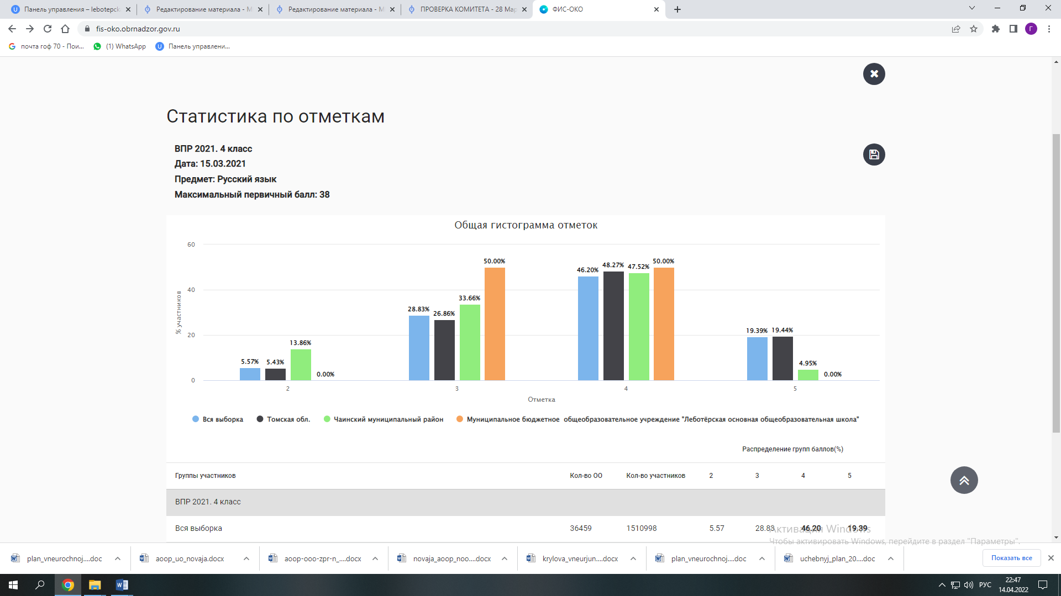 | 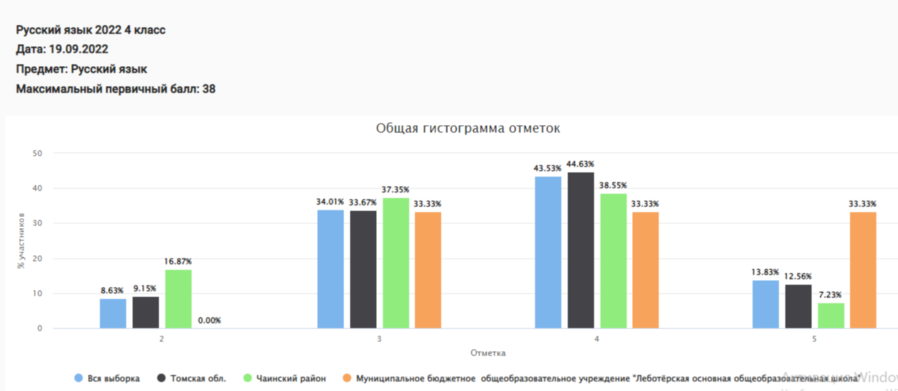
Математика 2021 | Математика 2022
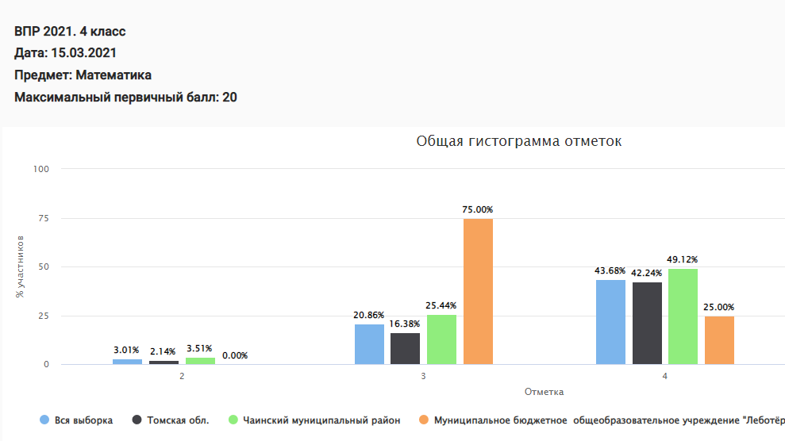 | 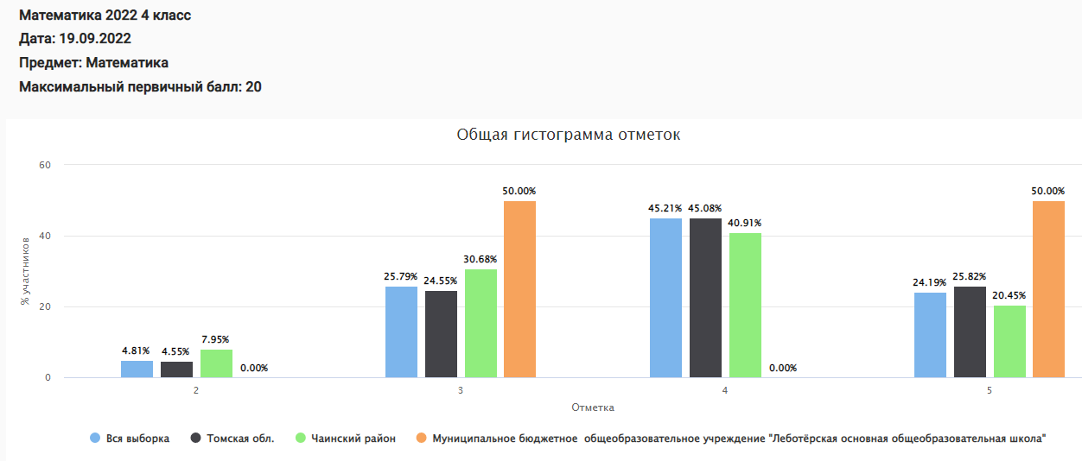
Окружающий мир 2021 | Окружающий мир 2022
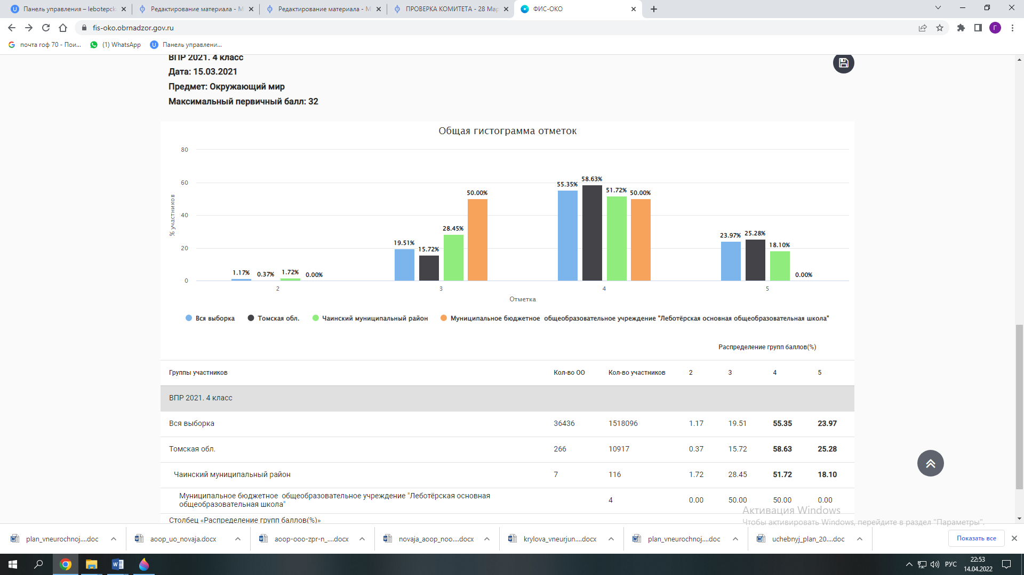 | 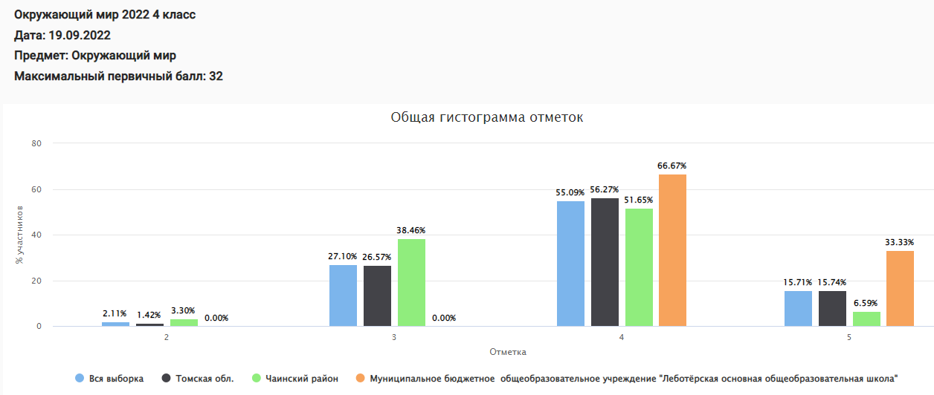

Из данных гистограмм видно, что обучающиеся 4-го класса показали успеваемость по проверяемым предметам лучше в 2022 году по сравнению с 2021 годом. Все обучающиеся справились с проверочными работами удовлетворительно. В целом обучающиеся подтвердили свои четвертные отметки. Лучше всего обучающиеся 4 класса справились с проверочными работами по русскому языку и окружающему миру.

5 класс
Русский язык 2021 | Русский язык 2022
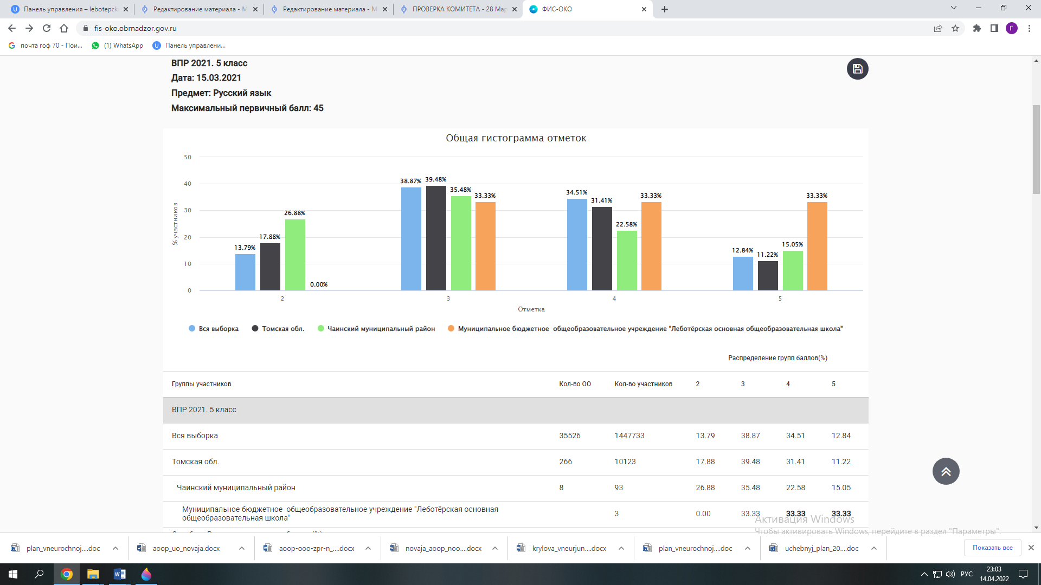 | 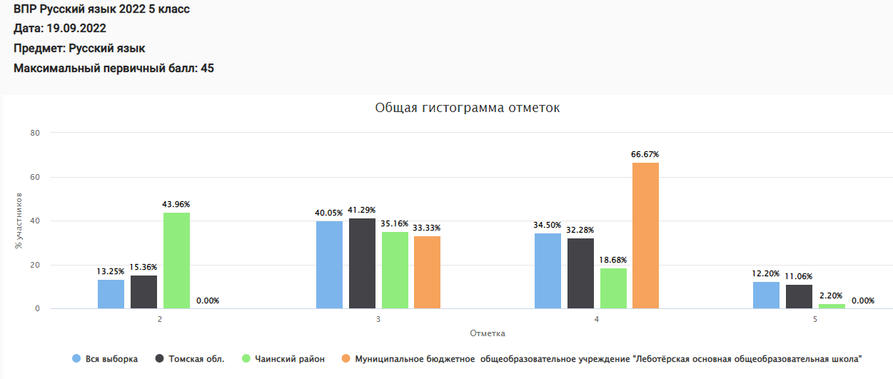
Математика 2021 | Математика 2022
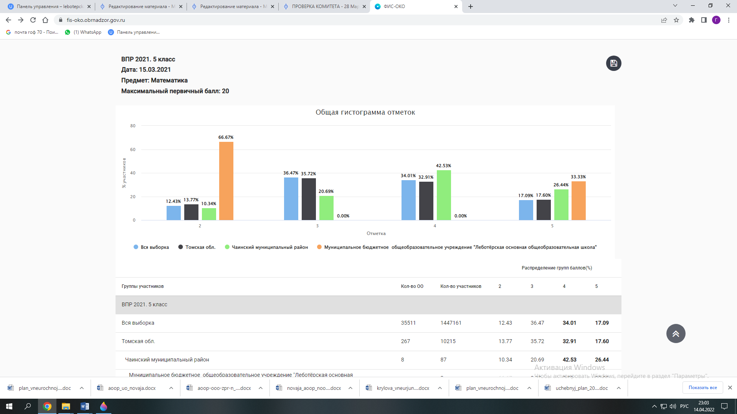 | 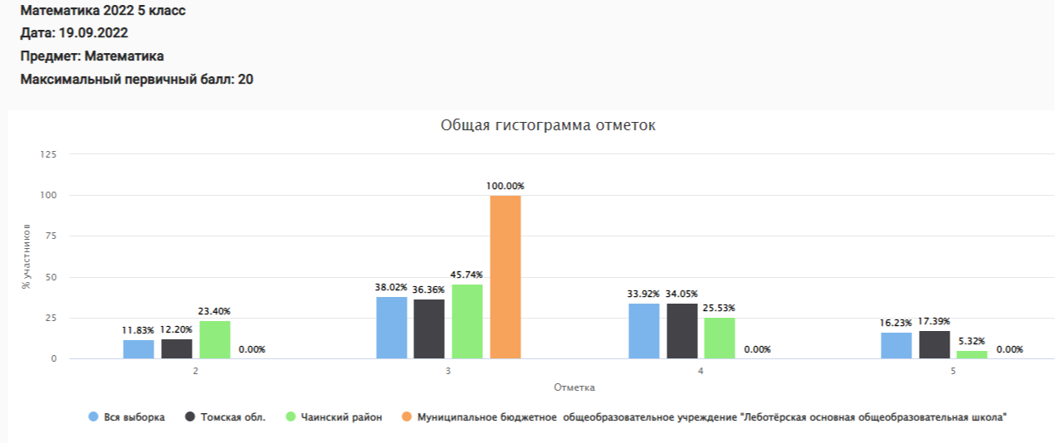
Биология 2021 | Биология 2022
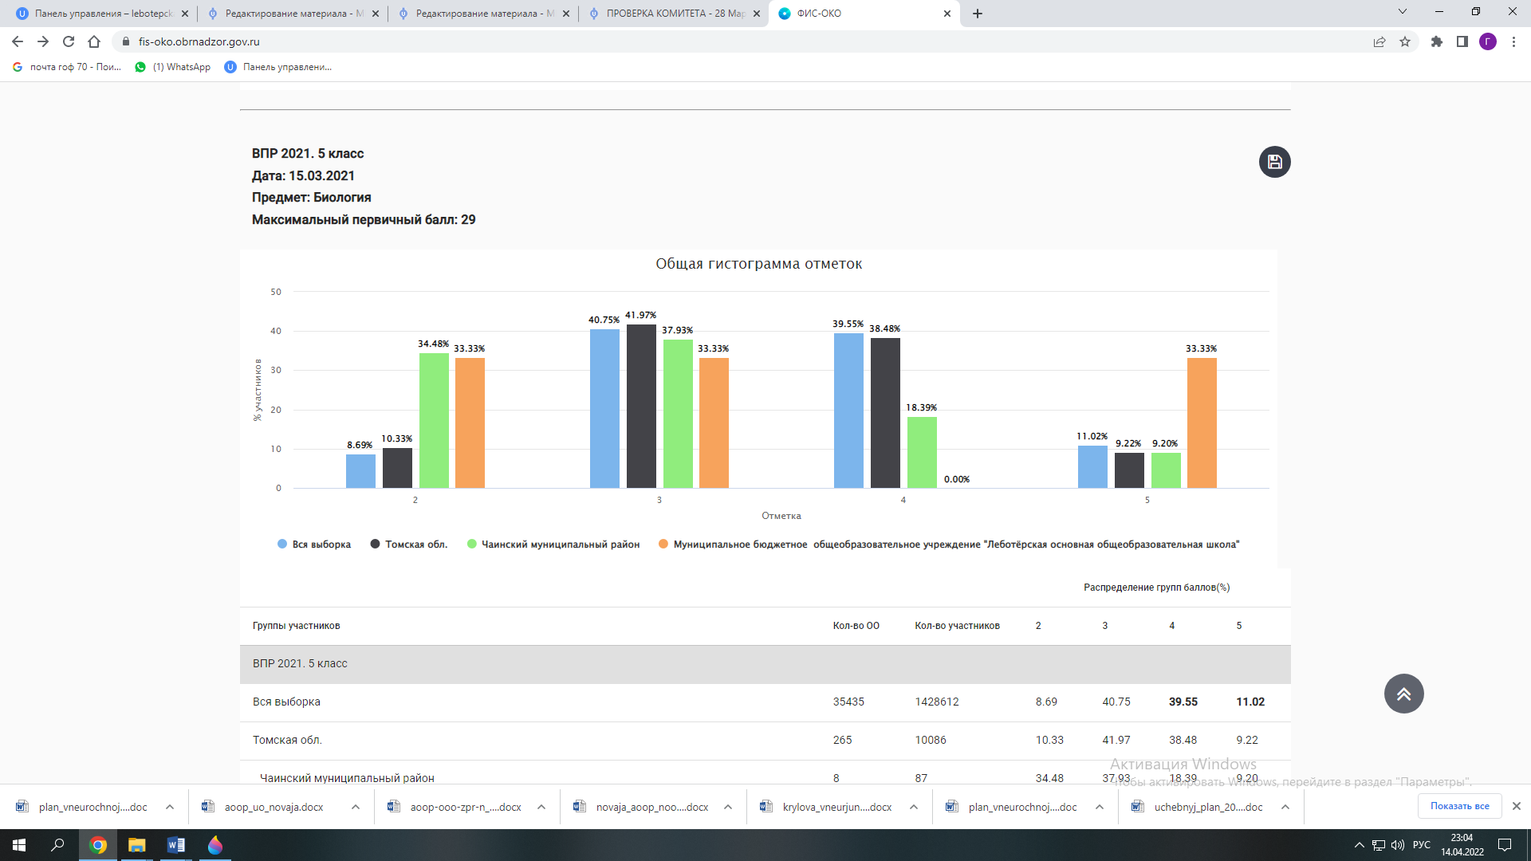 | 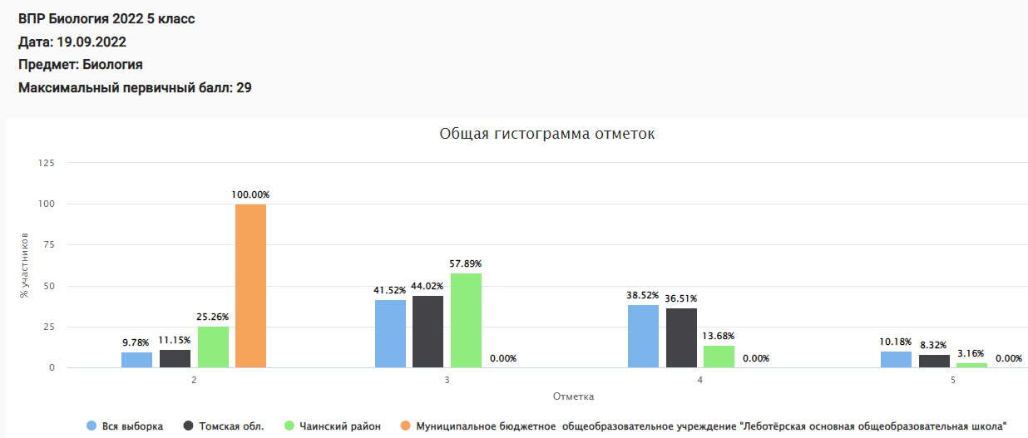
История 2021 | История 2022
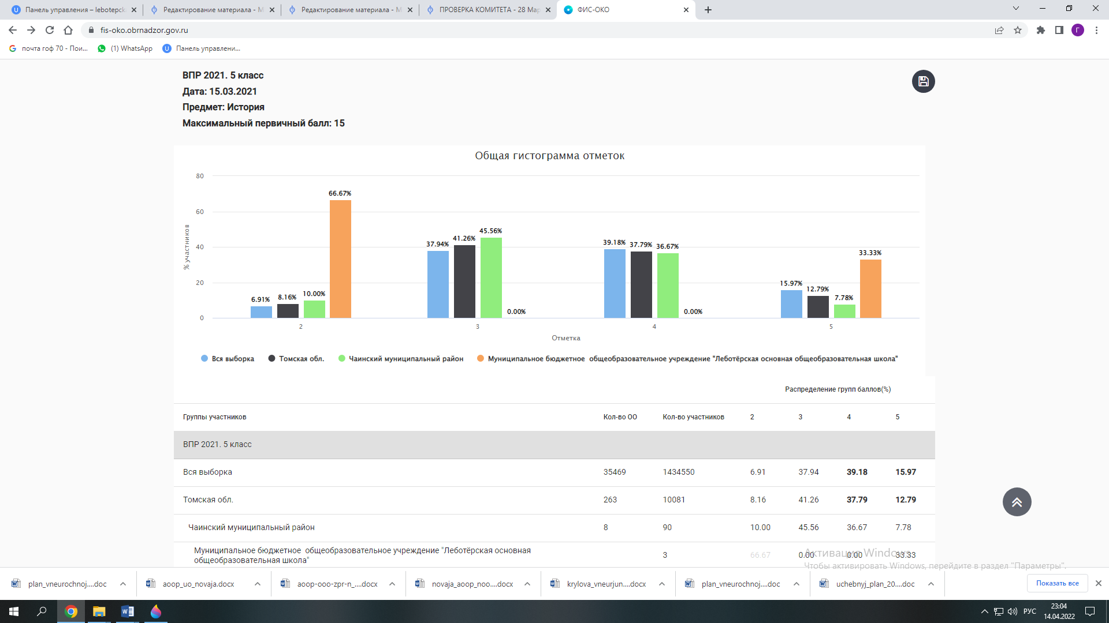 | 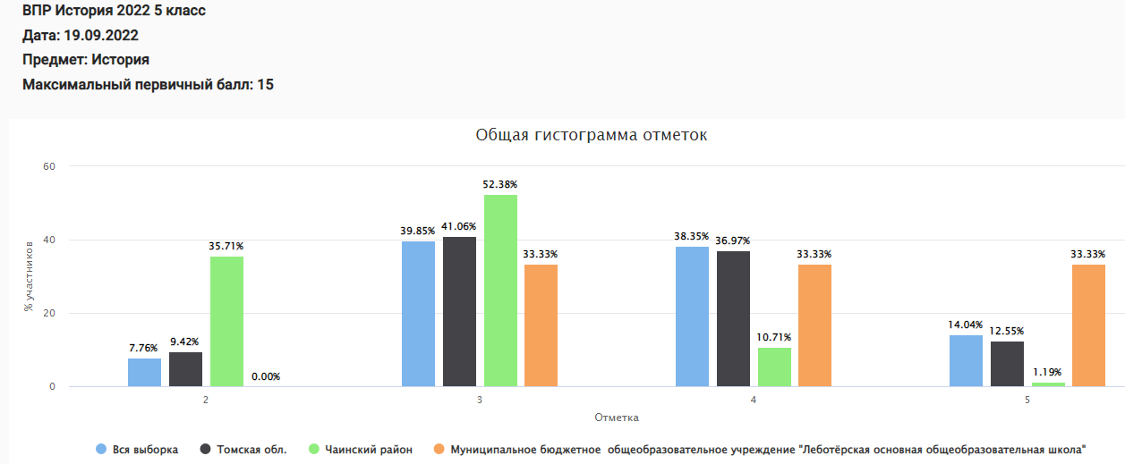

В сравнении с 2021 годом показатели всероссийских проверочных работ по русскому языку, математике и истории выросли. Низкие результаты у обучающихся по биологии. В образовательной организации нет квалифицированного учителя биологии, в 5-7 классах преподают предмет учителя начальных классов.

6 класс
Русский язык 2021 | Русский язык 2022
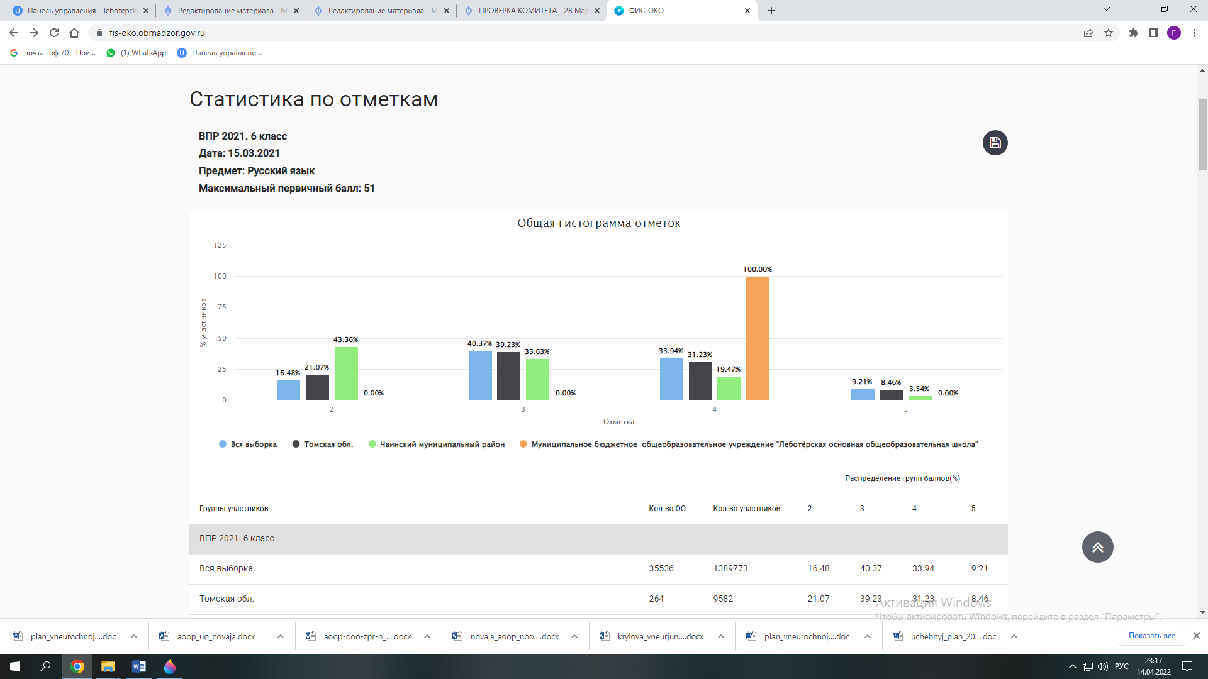 | 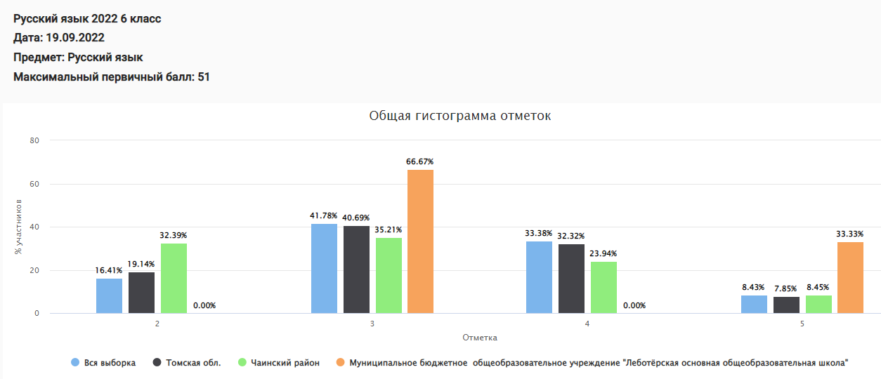
Математика 2021 | Математика 2022
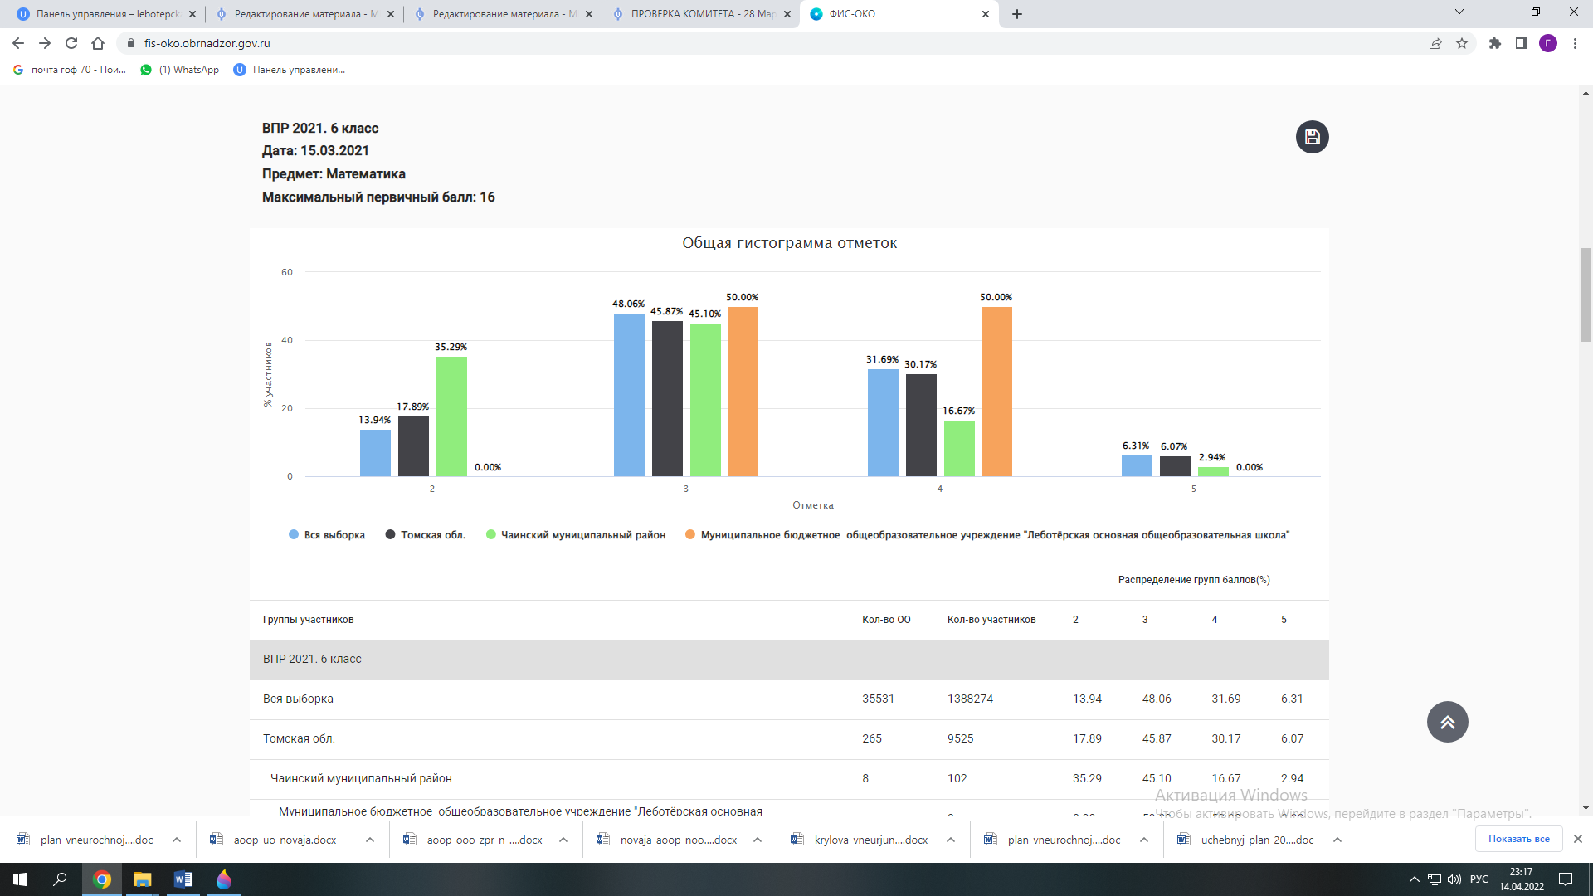 | 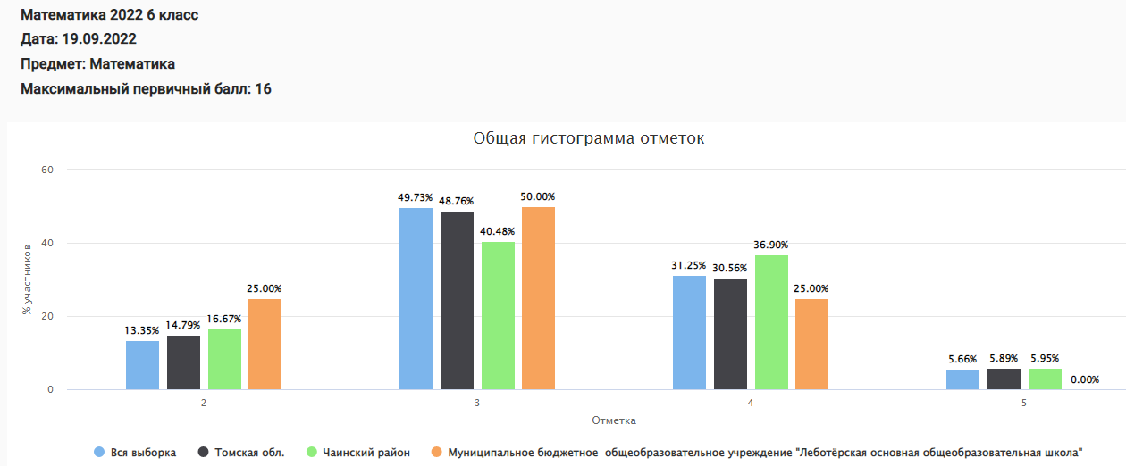
История 2021 | История 2022
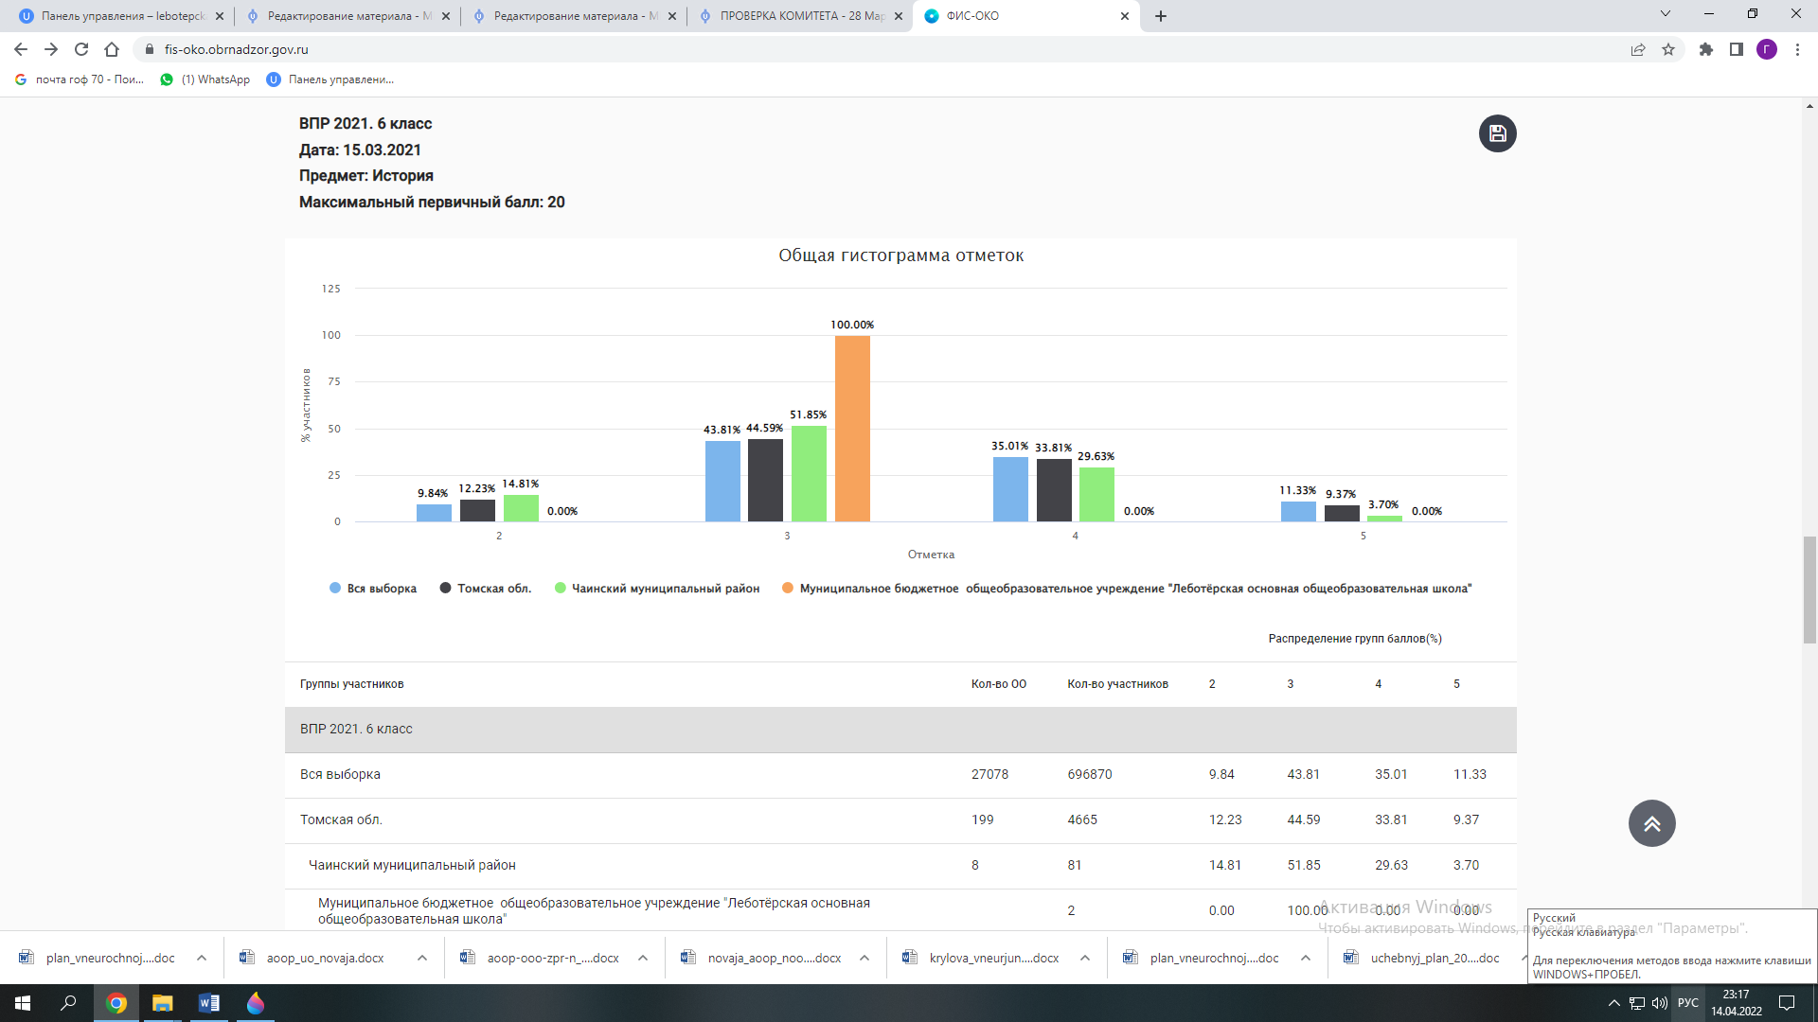 | 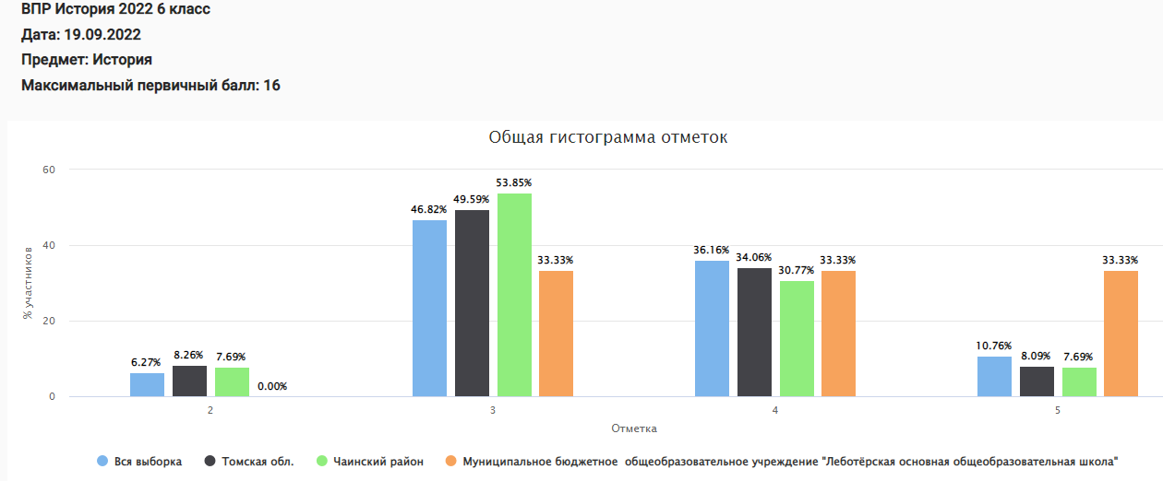
География 2021 | Биология 2022
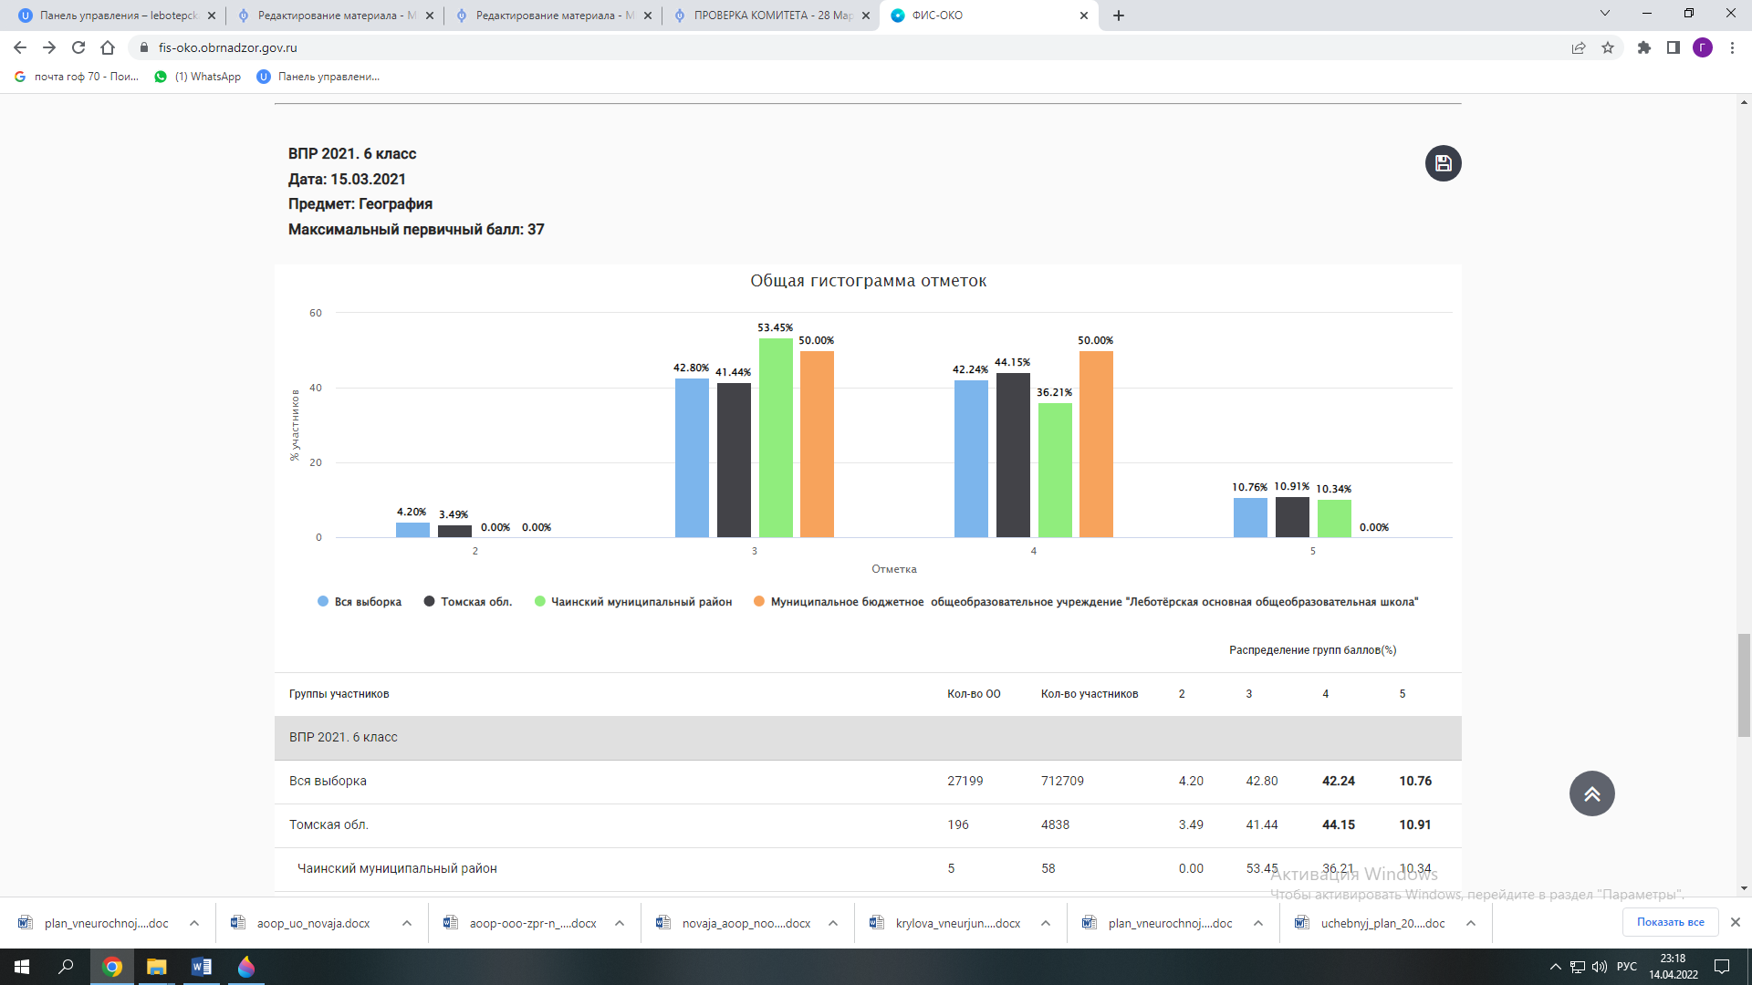 | 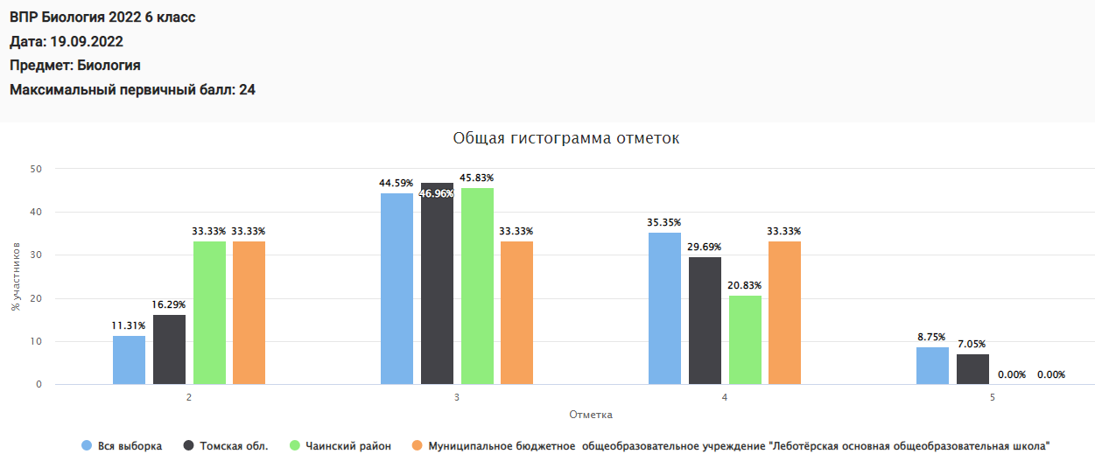

Обучающиеся 6 класса показали хорошие результаты по русскому языку, 100 % качественная успеваемость. Низкая успеваемость по истории в 2021 году связана с отсутствием в период с 2019 – 2021 годах кваливицированного учителя истории. В 2022 году, в связи с выходом квалифицированного педагога, по истории обучающиеся 6 класса показали качественную успеваемость. Не в полном объеме шестиклассники освоили материал по математике и биологии.

7 класс
Русский язык 2021 | Русский язык 2022
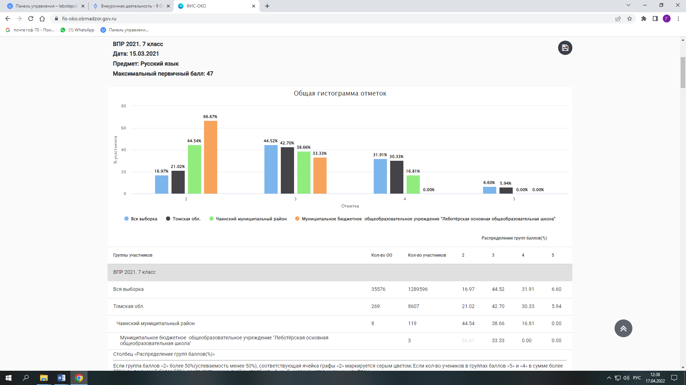 | 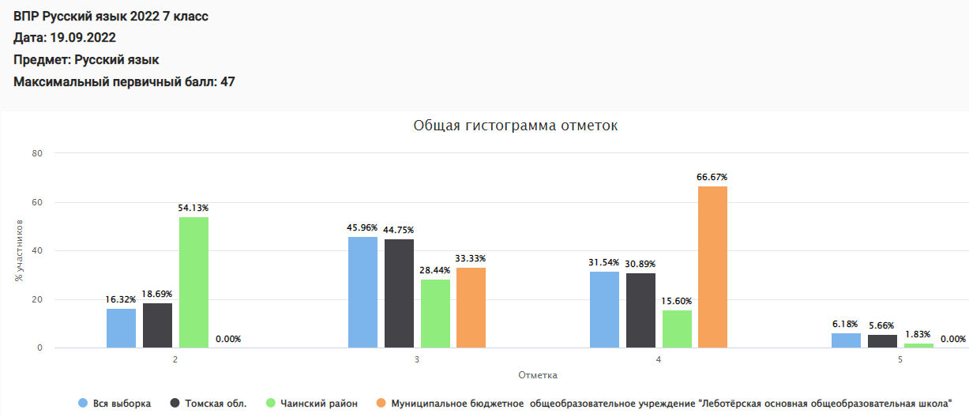
Математика 2021 | Математика 2022
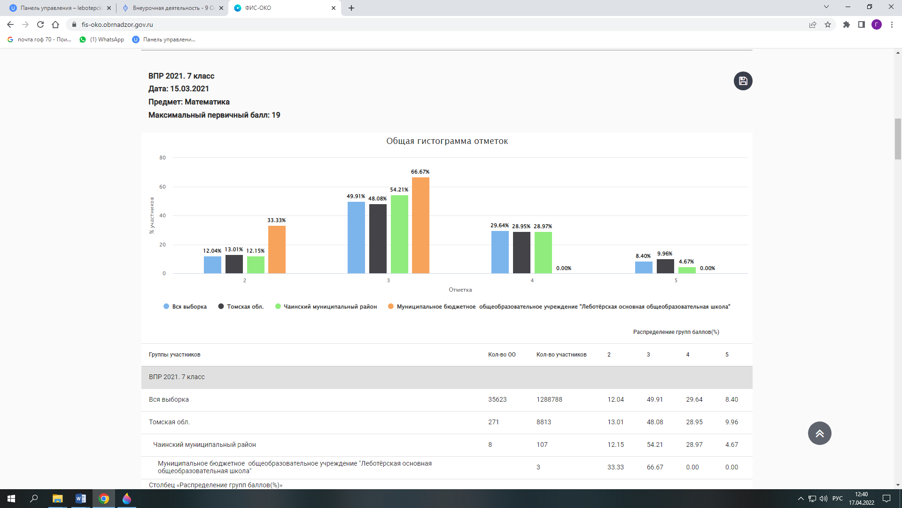 | 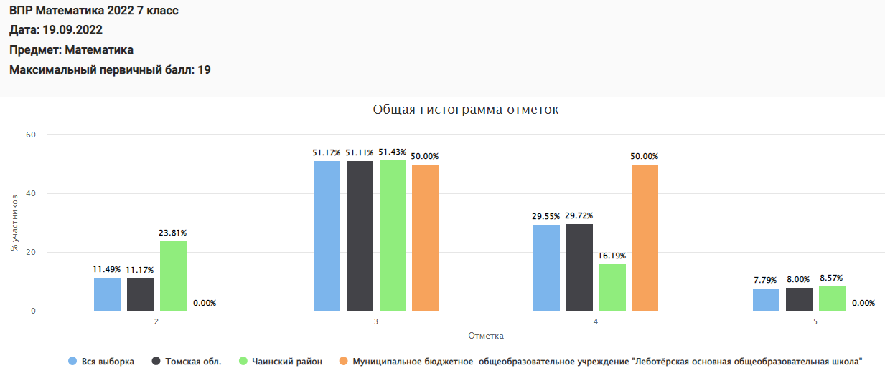
История 2021 | История 2022
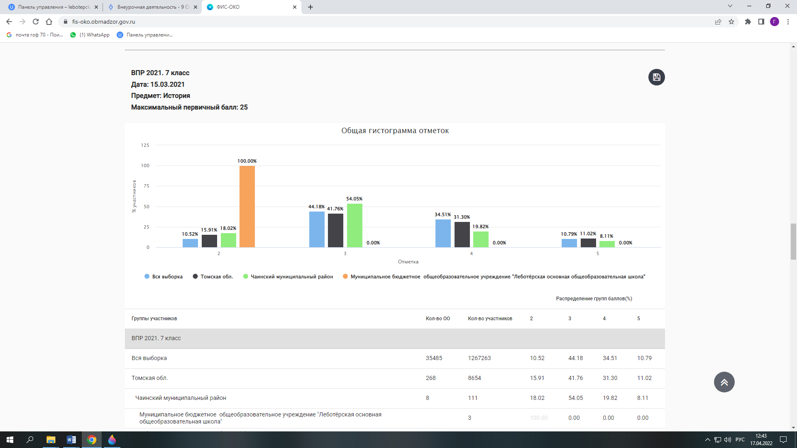 | 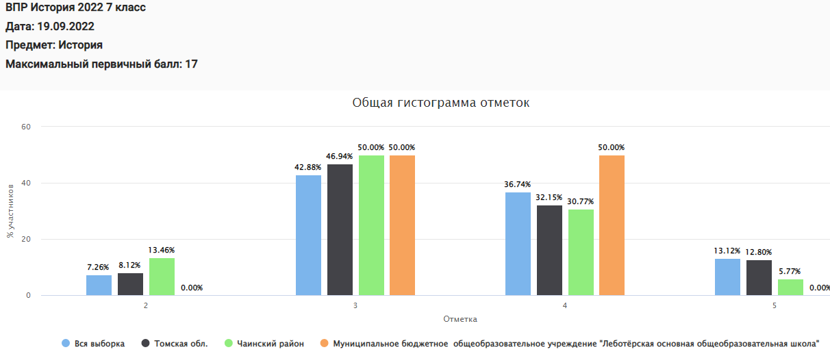
География 2021 | География 2022
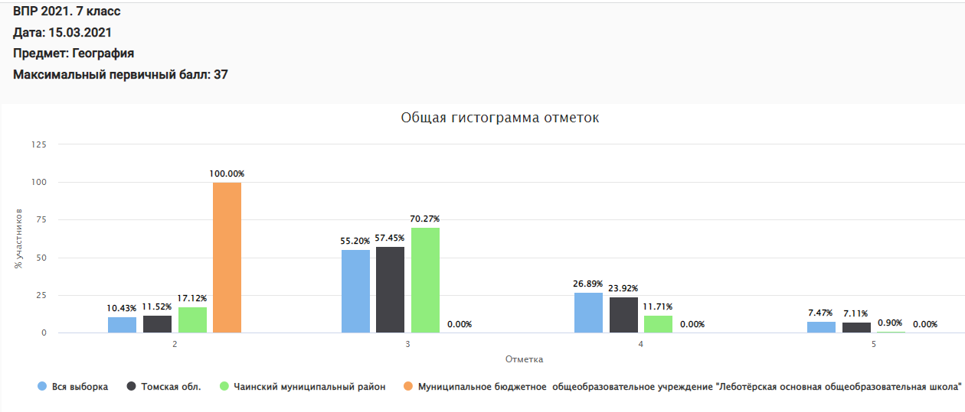 | 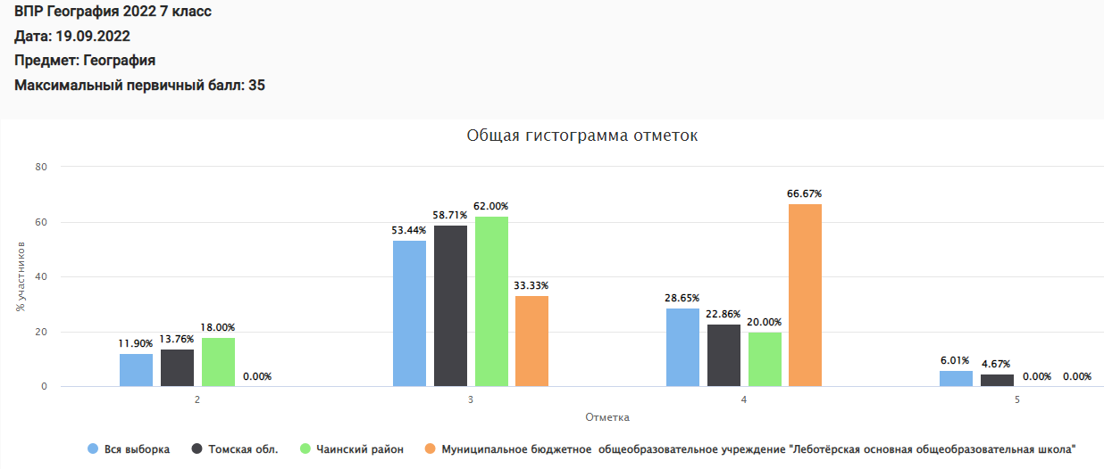
Английский язык 2021 | Английский язык 2022
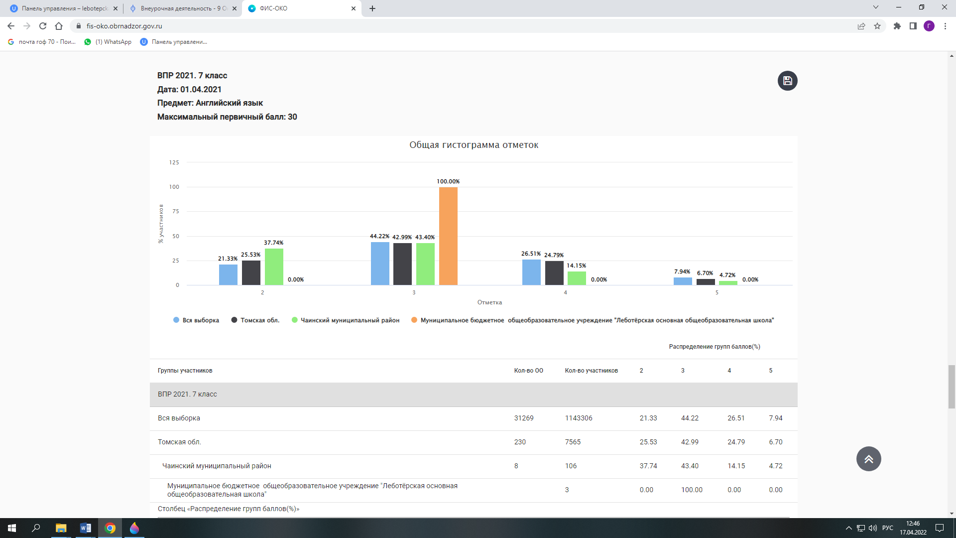 | 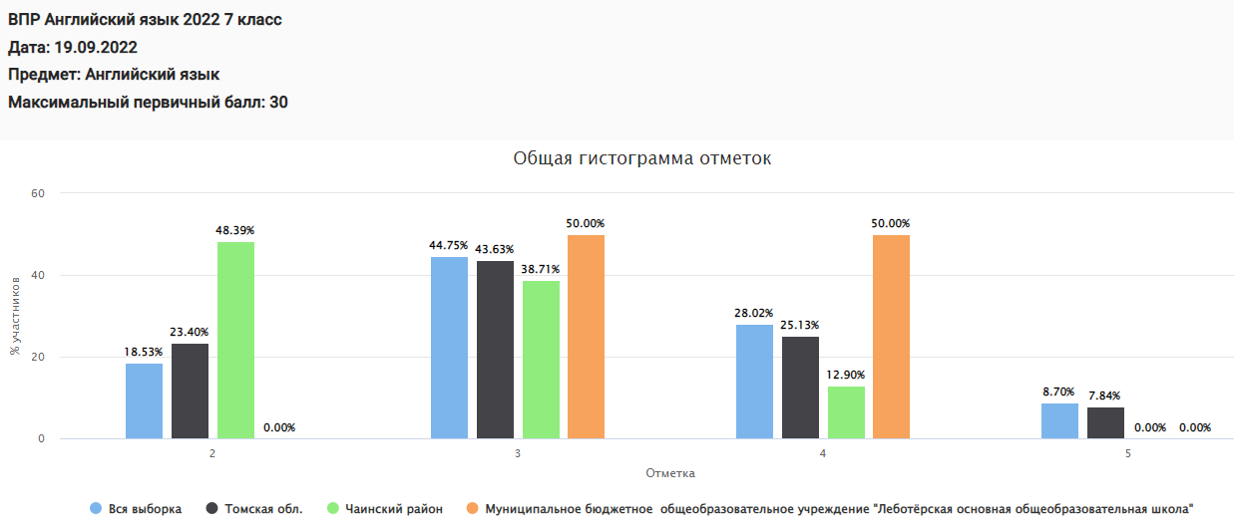

Обучающиеся 7 класса показали хорошие результаты всероссийских проверочных работ по всем предметам, их результаты выше, чем по району и муниципалитету.

8 класс
Русский язык 2021 | Русский язык 2022
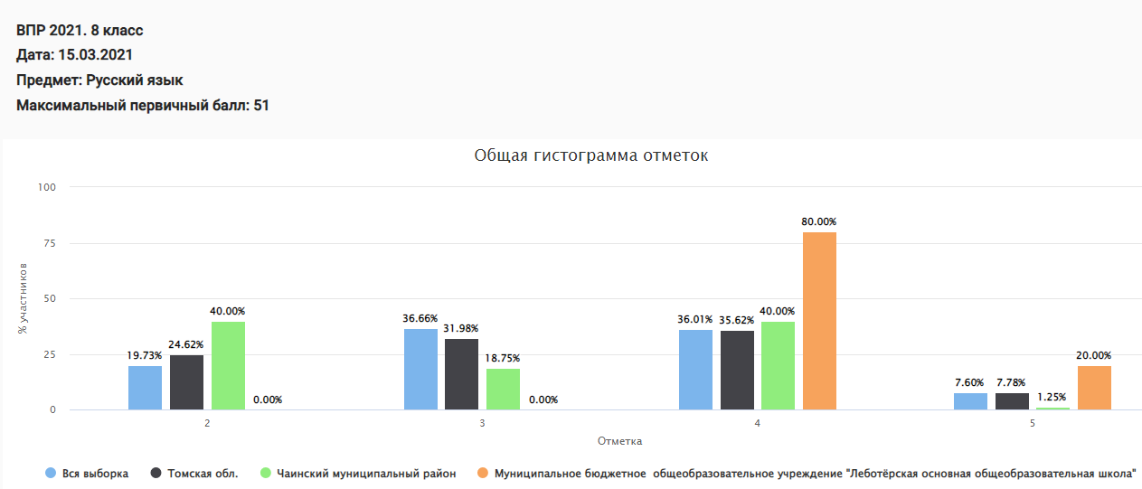 | 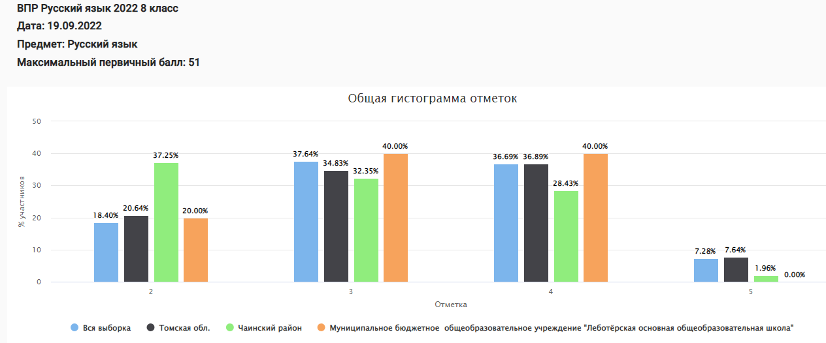
Математика 2021 | Математика 2022
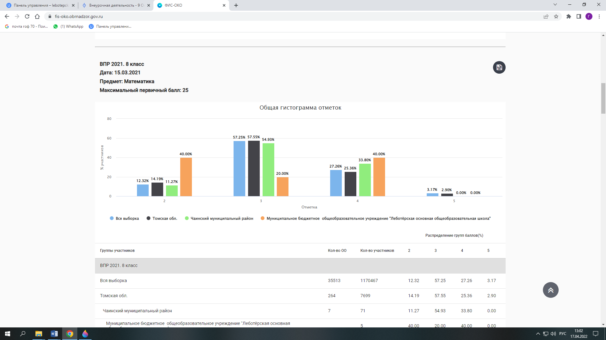 | 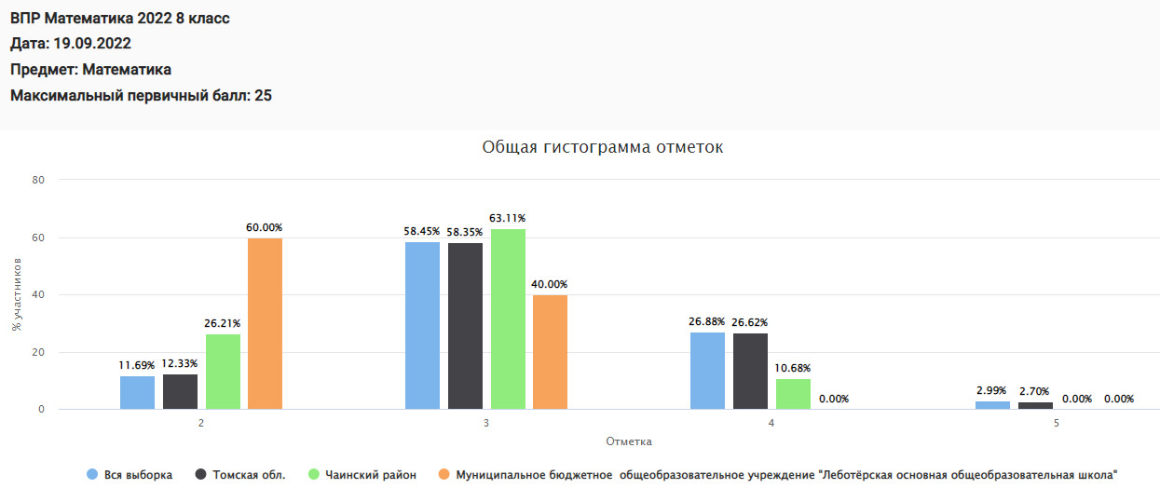
Химия 2021 | Физика 2022
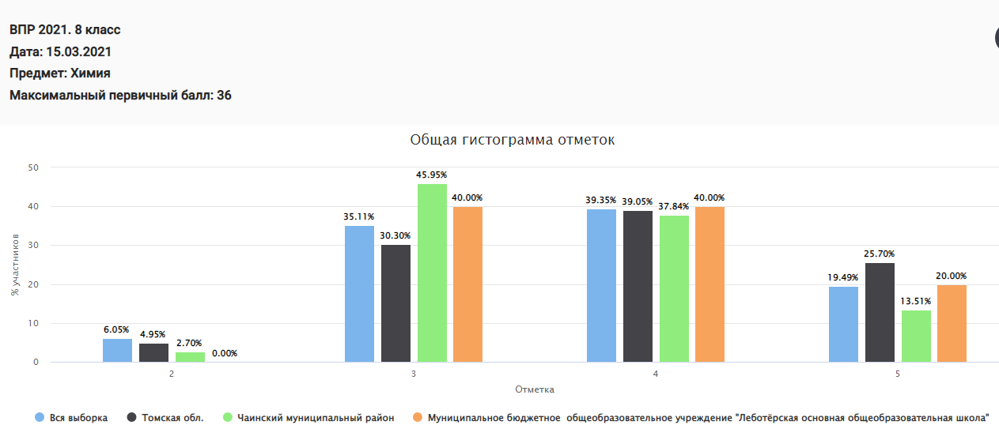 | 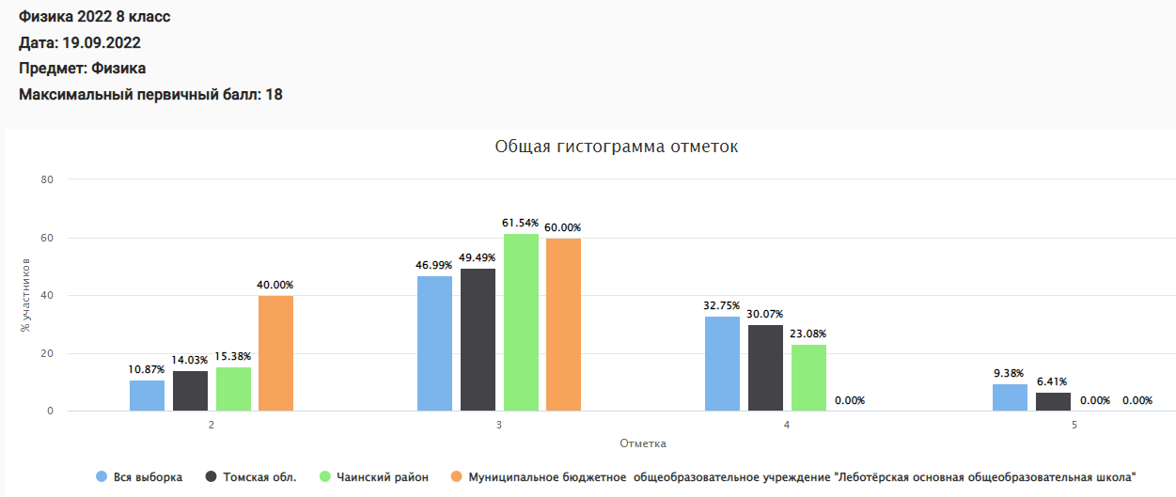
История 2021 | История 2022
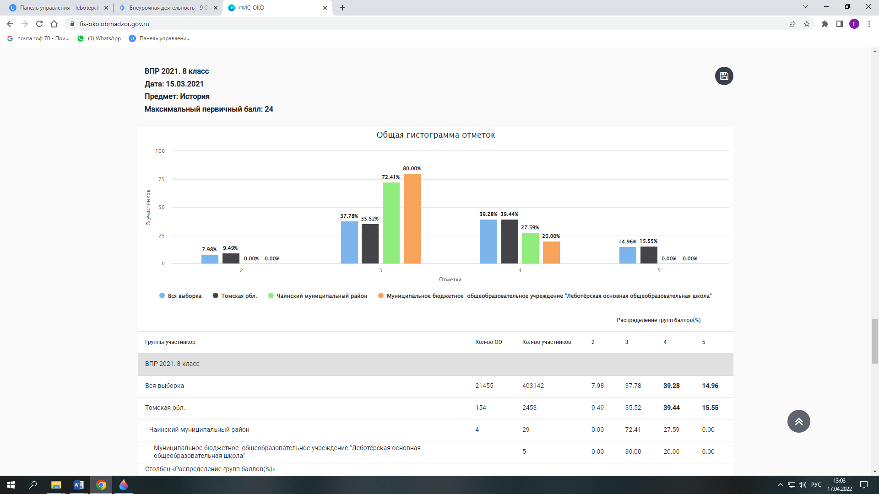 | 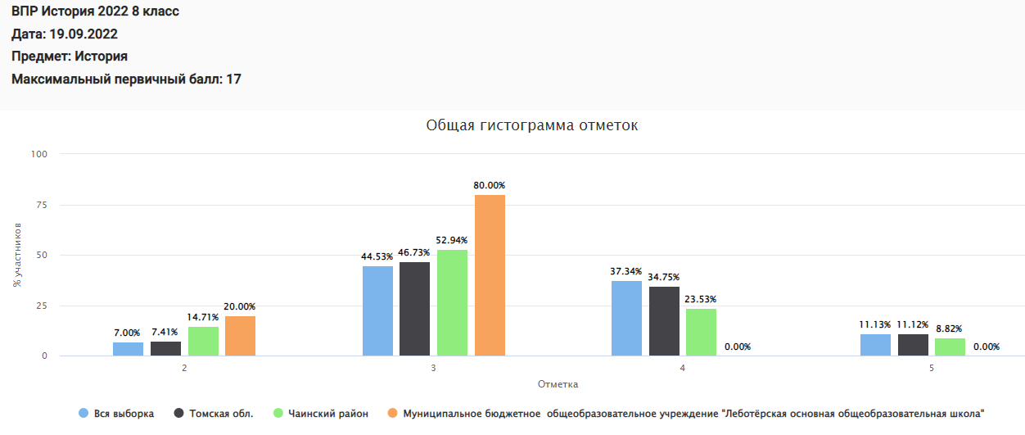

Можно отметить, что по русскому языку обучающиеся 8 класса показали хорошие результаты, выше, чем в районе и области. Низкие результаты у обучающихся по математике, физике и истории.
По итогам ВПР можно проследить средний и высокий уровень качества образования обучающихся 4 и 7 классов. Можно отметить довольно высокие результаты по русскому языку в 4, 6 классах, и наоборот низкие результаты по математике в 8-м классе, биологии в 5-м и 6 –м классах. Рекомендуем учителям математики и биологии обратить более пристальное внимание на те «западающие» темы и УУД, которые были проверены в ходе ВПР.
Центром оценки качества образования в 2022 году были исследованы предметные результаты и уровень сформированности универсальных учебных действий у учащихся 4 класса по математике и русскому языку в декабре 2022 года
.
 | 4 класс
 | Математика
 | Балл | % max
Средние показатели по ОУ | 12,20 | 46,92
Средние показатели по муниципалитету | 12,13 | 46,65
Средние показатели по региону | 14,80 | 56,92
 | Русский язык
Средние показатели по ОУ | 15,20 | 58,46
Средние показатели по муниципалитету | 12,87 | 49,50
Средние показатели по региону | 14,43 | 55,51

Данные таблицы демонстрируют в целом высокий уровень достижения планируемых результатов по русскому языку как по школе, так и по муниципалитету и региону. Предметными умениями по русскому языку обучающиеся 4-х классов владеют на достаточном высоком уровне, что указывает на успешное освоение основной образовательной программы начального общего образования по русскому языку в соответствии с требованиями ФГОС. По математике с заданиями обучающиеся 4 класса справились хуже, чем по русскому языку.
Анализируя типичные ошибки по русскому языку можно сделать выводы о недостаточной сформированности следующих предметных результатов: недостаточное владение навыками изучающего чтения и информационной переработки прочитанного материала; умение устанавливать причинно-следственные связи, строить логическое рассуждение, умозаключение (индуктивное, дедуктивное и по аналогии) и делать выводы, недостаточные знания в области морфемики.
Анализируя типичные ошибки по математике можно сделать выводы о недостаточной сформированности следующих предметных результатов: недостаточное владение геометрическими знаниями: обучающиеся не умеют конструировать, изображать, распознавать геометрические фигуры и находить их величины; недостаточно владеют знаниями в области арифметических действий, не умеют различать и называть их компоненты.
Результаты итоговой аттестации выпускников 9 класса

В 2019 году государственную итоговую аттестацию проходил единственный обучающийся 9 класса. Качественная успеваемость по предметам также возросла и составила 100%. В 2021 году ОГЭ по русскому языку сдавали 6 обучающихся, по математике – 4, так как обучающиеся ОВЗ могли сдавать по выбору 1 обязательный предмет. В 2022 году государственную итоговую аттестацию по русскому языку сдавали 6 обучающихся, по математике – 6 обучающихся.

Таблица. Динамический анализ результатов ОГЭ по обязательным предметам
Предметы | 2018 |  | 2019 |  | 2020 |  | 2021 |  | 2022
 | Абсолютная успеваемость | Качественная  успеваемость | Абсолютная успеваемость | Качественная  успеваемость | Абсолютная успеваемость | Качественная  успеваемость | Абсолютная успеваемость | Качественная  успеваемость | Абсолютная успеваемость | Качественная  успеваемость
Русский язык | 100 | 100 | 100 | 100 | ОГЭ в связи с распространением новой коронавирусной инфекции (COVID-19) отменено Постановлением Министерства  просвещения РФ |  | 100 | 83 | 100 | 50
Математика | 100 | 50 | 100 | 100
 |  |  |  |  |  |  | 100 | 50 | 100 | 50

Среди экзаменов по выбору в 2021 году в связи с распространением новой коронавирусной инфекции (COVID-19) ОГЭ по предметам были отменены, а в 2022 году по обществознанию сдавали 4 обучающихся, по информатике и ИКТ – 4.

Таблица. Динамический анализ результатов ОГЭ по предметам по выбору обучающихся

Предметы | 2021 |  | 2022
 | Абсолютная успеваемость | Качественная  успеваемость | Абсолютная успеваемость | Качественная  успеваемость
Обществознание | - | - | 100 % | 50 %
Информатика и ИКТ | - | - | 100 % | 0 %

Таблица. Динамический анализ тестового балла результатов ОГЭ
Предметы | Средний показатель отметки всех участников ОГЭ |  |  | Средний балл участников ОГЭ
 | 2020 | 2021 | 2022 | 2020 | 2021 | 2022
Русский язык | ОГЭ в связи с распространением новой коронавирусной инфекции (COVID-19) отменено Постановлением Министерства просвещения РФ | 3,5 | 3,5 | ОГЭ в связи с распространением новой коронавирусной инфекции (COVID-19) отменено Постановлением Министерства просвещения РФ | 32 | 18
Математика |  | 3,5 | 3,5 |  | 32 | 18
 |  |  |  |  | 17 | 13
Обществознание |  | - | 3,3 |  | - | 21
Информатика и ИКТ |  | - | 3 |  | - | 6,8
Динамический анализ результатов ОГЭ показывает снижение, как среднего показателя отметки, так и среднего балла по сравнению с 2021 учебным годом. Данные изменения произошли из-за увеличения количества обучающихся, сдающих ОГЭ в 2021 году. Несмотря на снижение показателей, обучающиеся 9 класса в 2022 году все успешно справились с итоговой аттестацией, благодаря индивидуальному подходу учителей-предметников к подготовке выпускника к ОГЭ, а также ответственности и терпеливости самого обучающегося.

Участие в олимпиадах

Работа с одаренными детьми в Учреждении ведется в плане развития учебно-познавательных, коммуникативных, личностных, информационных компетенций через участие в предметных олимпиадах различных уровней, предметных неделях, конкурсах, проектной, исследовательской деятельности, участие в научно – практических конференциях. В 2021 году 48 из 53 обучающихся (90%) приняли участие в различных мероприятиях, проходивших в дистанционной, очной, заочной формах.
Достижения обучающихся в олимпиадах и конкурсах
Уровень участия | Количество мероприятий | Количество обучающихся (человек) /доля (%) | Количество участников | Из них кол-во победителей и призёров
 |  |  |  | Обучающихся (чел.) / доля (%) | участников
Муниципальный | 25 | 46 чел / 92 % | 46 | 43 чел / 93 % | 3
региональный | 10 | 18 чел / 36 % | 18 | 13 чел / 72 % | 5
всероссийский | 23 | 48 чел / 96 % | 48 | 43 чел / 90 % | 5
международный | 2 | 1 чел / 2 % | 1 | 1чел /100 % | 0

Подробные результаты конкурсной и проектной деятельности обучающихся представлены в Приложении 1

Таким образом, в ходе самообследования Учреждения в части оценки качество образования было выявлено следующее:
- существует довольно значительный разрыв по показателям качественной успеваемости между уровнем начального общего образования и уровнем основного общего образования;
- по показателям всероссийских оценочных процедур (ВПР) и регионального мониторинга обучающиеся Учреждения показали результаты в целом сравнимые со средними показателями района и области, однако есть классы, стабильно показывающие низкие результаты, и предметы, по которым был выявлен низкий качественный показатель, что будет в будущем являться предметом тщательного изучения и контроля;
- результаты итоговой государственной аттестации в 2022 году показали 100 % абсолютную успеваемость, благодаря индивидуальному подходу и кропотливой работе всех участников образовательных отношений.

  - Оценка востребованности выпускников

Выпускники Учреждения продолжают обучение в образовательных учреждениях среднего профессионального образования и в других общеобразовательных школах.
Год | Количество выпускников | В 10 класс других ОУ | В учреждения СПО
2019 | 1 | 0 | 1
2020 | 5 | 3 | 2
2021 | 6 | 5 | 1
2022 | 6 | 4 | 2
В ходе самообследования деятельности Учреждения в части оценки востребованности выпускников установлено: 100% обучающихся продолжают своѐ образование, большинство выпускников предпочитают продолжить образование в системе среднего профессионального образования.

  - Оценка качества кадрового обеспечения

Таблица. Кадровое обеспечение МБОУ «Леботёрская ООШ» на 31.12.2021 г.
Показатели | Показатели ОУ
Показатели | Кол-во | %
Общее количество работников ОУ | 18 | 100
Общее количество штатных единиц | 21,35 | 100
Всего педагогических работников | 10 | 52,6
Штатных единиц | 14,11 | 62,5
Таблица. Характеристика педагогических кадров
Педагогические работники с образованием: | 10 | 100
высшим педагогическим | 5 | 50,0
средним специальным | 5 | 50,0
из них со средним специальным педагогическим | 5 | 50,0
Со средним специальным образованием,
обучающиеся заочно, второе высшее образование | 2 | 40,0
Педагогические работники, прошедшие курсы повышения квалификации за последние 3 года, в том числе | 10 | 100,0
педагогические работники, прошедшие курсовую подготовку по содержанию и методике преподаваемого предмета | 10 | 100,0
Педагогические работники, аттестованные на квалификационные категории (всего)  в том числе: | 7 | 70,0
высшая категория | 0 | 0
первая категория | 7 | 70,0
Педагогические работники, прошедшие аттестацию на соответствие занимаемой должности | 3 | 30,0

Таблица. Характеристика административно-управленческого и обслуживающего персонала
Показатели | Кол-во | %
Административно-управленческий персонал (физические лица) | 1 | 5,0
Административно-управленческий персонал (штатные единицы) | 1,5 | 6,4
АУП, ведущий учебные часы | 1 | 50
Обслуживающий персонал (физические лица) | 9 | 36,8
Обслуживающий персонал (штатные единицы) | 6,3 | 24,9

Участие педагогов в профессиональных конкурсах
Достижения | Результат
1.Участие в региональном конкурсе профессионального мастерства среди молодых педагогов «PROдвижение к вершинам мастерства» | 1.Кузьмина В.М.  Сертификат участника
Вывод по разделу: Кадровое обеспечение реализации образовательной программы Учреждения практически в полном объеме соответствует региональным критериям показателей деятельности общеобразовательного учреждения.
В Учреждении дружный, мобильный педагогический коллектив, создаются благоприятные условия для повышения квалификации педагогического персонала и администрации. Средний возраст учителей 35 лет.
Основные принципы кадровой политики направлены на сохранение, укрепление и развитие кадрового потенциала, создание квалифицированного коллектива, способного работать в современных условиях.
Все учителя 1, 2 и 3 уровней образования в 2022 году прошли курсы повышения квалификации в соответствии с обновленным ФГОС.
Необходимо уделить больше внимания развитию профессионализма педагогов через участие в профессиональных конкурсах.

  - Оценка качества учебно-методического, библиотечно-информационного обеспечения и материально-технической базы

Педагогический коллектив Учреждения разнороден по возрасту, педагогическому опыту и профессионализму. В связи с этим необходимо обеспечить возможность внутреннего обучения, обмена опытом, поддержки начинающих педагогов.
С этой целью в Учреждении уже не первый год работает система наставничества: на период до 3-х лет за молодыми специалистами, а также за учителями, имеющими большой перерыв в работе, закрепляются учителя-наставники, которые осуществляют информационную, методическую, практическую помощь начинающим педагогам в соответствии с совместно разработанным планом.
Осуществляется и индивидуальная методическая работа учителей, которая включает, в основном, самообразование.
Общешкольная методическая работа включает участие в районных методических семинарах, практикумах, взаимопосещение уроков, других мероприятий на уровне школы и района.
Основными задачами методической работы были:
- совершенствование методик, приемов, форм и методов обучения;
- использование современных образовательных технологий, в том числе информационно-коммуникационных, в процессе обучения общеобразовательным предметам и в воспитательной работе;
- создание условий для обобщения и распространения педагогического опыта учителей;
- стимулирование ведения проектно-исследовательской деятельности;
- оказание методической помощи в планировании и организации данной работы учителей-предметников и учащихся Учреждения.

  - соответствии с учебными планами фонд библиотеки укомплектован учебниками по всем предметам на 100%.
Фонд учебников на 31.12.2022 г.
Начальная школа | Основная школа | Всего
463 | 1053 | 1516
Фонд учебной литературы ежегодно обновляется.
При осуществлении исследовательской деятельности обучающимся также доступен класс информатики с доступом в сеть Интернет для привлечения информационных справочников и порталов.
В распоряжении учителей и обучающихся в здании школы, расположенном по ул. Карла Маркса,7 находится 5 учебных кабинетов, в том числе, кабинет информатики, кабинет группы дошкольного образования, пищеблок и обеденный зал, учительская. В школьном здании по ул. Пролетарская,6 - 4 учебных кабинета начальных классов, спортивный зал, мастерская и кабинет технологии для девочек с отдельным входом в здание. В 2022 году Учреждение, участвовав в проекте «Цифровая образовательная среда», получила в пользование обучающихся и педагогов 10 ноутбуков.

Организация питания, медицинского обслуживания. Обеспечение безопасности

Создание здоровьесберегающей инфраструктуры Учреждения
В зданиях Учреждения созданы необходимые условия для сбережения здоровья обучающихся. Все школьные помещения соответствуют санитарным и гигиеническим нормам, нормам пожарной безопасности, требованиям охраны здоровья и охраны труда обучающихся, СанПиНам.
100% педагогических работников и 100% обслуживающего персонала прошли медицинский осмотр и имеют допуск к работе.
Организация питания
Горячее питание организовано по утверждённому меню и осуществляется в школьной столовой. Блюда готовятся непосредственно в пищеблоке, имеющем необходимое оборудование, из продуктов, закупленных по договору на поставку продуктов питания для учащихся. Способы организации питания: самостоятельная организация с включением сотрудников пищеблока в штат. Предоставление горячего питания разным категориям обучающихся в 2022 году производилась в соответствии со следующими нормативно-правовыми документами:
• Санитарно-эпидемиологические правила и нормы СанПиН 2.3/2.4.3590-20 «Санитарно-эпидемиологические требования к организации общественного питания населения», утверждённые постановлением Главного государственного санитарного врача Российской Федерации от 27 октября 2020 г. № 32, которые введены в действие с 01 января 2021 года
• Санитарно-эпидемиологические правила и нормы СанПиН 1.2.3685-21 «Гигиенические нормативы и требования к обеспечению безопасности и (или) безвредности для человека факторов среды обитания», утверждённые постановлением Главного государственного санитарного врача Российской Федерации от 28 января 2021 г. № 2, которые введены в действие с 01 марта 2021 года
• Методические рекомендации Федеральной службы по надзору в сфере защиты прав потребителей и благополучия человека от 18.05.2020 года МР 2.4.0179-20 «Рекомендации по организации питания обучающихся общеобразовательных организациях»
• Методические рекомендации Роспотребнадзора от 18.05.2020 №МР 2.4.0180-20 "Родительский контроль за организацией горячего питания детей в общеобразовательных организациях
• Методические рекомендации МР 2.3.6.0233-21 К организации общественного питания населения
• Распоряжение Департамента общего образования Томской области от 31.08.2020 "Об организации горячего питания и его финансового обеспечения в общеобразовательных организациях"
• Распоряжение Администрации Чаинского района от 17.08.2020 №171-р "Об утверждении Перечня мероприятий по организации бесплатного горячего питания обучающихся, получающих начальное общее образование в общеобразовательных учреждениях Чаинского района, обеспечивающих охват 100 процентов от числа таких обучающихся в указанных общеобразовательных учреждениях Чаинского района
Двухразовое горячее питание получают дети с ОВЗ, все остальные дети получают одноразовое горячее питание.
Расписание работы столовой: 8.30 – 13.00
Организация медицинского обслуживания
Медицинское обслуживание обучающихся и воспитанников осуществляется работниками Леботёрского ФАП. Медицинского кабинета нет.
Санитарно-просветительская работа:
- Проведение бесед, лекций для учащихся, педагогов и родителей на актуальные темы, касающиеся здоровья обучающихся.
- Проведение бесед с работниками пищеблока и техперсоналом.
- Активная пропаганда здорового образа жизни, вовлечение детей к участию в этой работе (санитарные бюллетени, кружки, уголки здоровья).
Обеспечение безопасности
Обеспечению безопасности образовательного процесса способствуют установленные новые автоматической пожарные сигнализации, системы оповещения и эвакуации людей при пожаре в обоих школьных зданиях, а также информационный стенд по пожарной безопасности, антитеррористической безопасности, безопасности дорожного движении. Смонтированная в зданиях школы система видеонаблюдения: 13 видеокамер (6 камер в здании по ул. Карла Маркса,7 и 7 камер в здании по ул. Пролетарская,6) охватывают центральные входы в здания, коридоры, просматривается весь периметр здания, что позволяет постоянно иметь информацию о происходящем в здании и на территории. Образовательное учреждение оборудовано тревожной кнопкой. Классные комнаты полностью укомплектованы школьной мебелью. Учебный процесс оснащен необходимым оборудованием. В учебном процессе используются: персональные компьютеры, мультимедийное оборудование, интерактивные доски, аудио и видео оборудование, Интернет-технологии. Учебные кабинеты оснащены комплектами карт, таблиц по отдельным предметам, раздаточным материалом, необходимыми приборами, наборами лабораторных принадлежностей и посуды, обучающими дисками к урокам. Школа оборудована тактильными вывесками и указателями шрифтом Брайля.
Тренировки по эвакуации обучающихся и сотрудников из здания при различных ЧС (пожар, анонимный звонок, авария с выбросом отравляющих веществ) проводятся 2 раза в год. На рабочих местах сотрудников школы размещены Памятки о порядке действия при возникновении чрезвычайных ситуаций, порядок действия при пожаре, а также телефоны полиции, пожарной охраны, единой диспетчерской службы Администрации Чаинского района. В ходе тренировки вырабатываются навыки быстрого и безопасного выхода из здания, умения немедленного реагирования на изменение обстановки. В зданиях школы расположены по 2 запасных выхода.

  - Оценка функционирования внутренней системы оценки качества образования

С конца 2016 г. в Учреждении начала функционировать внутренняя система оценки качества образования.
В 2022 году отслеживалось:
- качество образовательных результатов обучающихся,
- качество реализации образовательного процесса: основные образовательные программы (соответствие требованиям ФГОС и прохождение программы учителями-предметниками), качество урочной деятельности, своевременность и правильность заполнения классных журналов, качество реализации воспитательной работы, качество внеурочной деятельности;
- качество условий, обеспечивающих образовательный процесс (кадровое обеспечение, обеспечение безопасности, материально-техническое обеспечение образовательного процесса, организация питания и др.).
  - ходе самообследования деятельности Учреждения в части оценки функционирования внутренней системы оценки качества образования установлено следующее: некоторые показатели функционирования ВСОКО отслеживались, но не подвергались детальному анализу, поэтому можно отметить, что на данный момент внутренняя система оценки качества образования в учреждении еще недостаточно эффективна во многом из-за несистематического подхода к оценочным процедурам, к анализу их результатов, что влечѐт за собой несвоевременность и неэффективность управленческих решений. В связи с этим одна из задач, стоящая в следующем году перед учреждением – повышение эффективности работы внутренней системы оценки качества образования.

3. Показатели деятельности общеобразовательной организации, подлежащей самообследованию
по состоянию на 31.12.2022 г.

N п/п | Показатели | Единица измерения  2021 г | Единица измерения  2022 г
1. | Образовательная деятельность
1.1 | Общая численность учащихся | 53 человек | 50 человек
1.2 | Численность учащихся по образовательной программе начального общего образования | 26 человека | 26 человека
1.3 | Численность учащихся по образовательной программе основного общего образования | 27 человек | 24 человека
1.4 | Численность учащихся по образовательной программе среднего общего образования | Не реализуется | Не реализуется
1.5 | Численность/удельный вес численности учащихся, успевающих на "4" и "5" по результатам промежуточной аттестации, в общей численности учащихся | 18/ 41% | 15/35%
1.6 | Средний балл государственной итоговой аттестации выпускников 9 класса по русскому языку | 3,5
1.7 | Средний балл государственной итоговой аттестации выпускников 9 класса по математике | 3,5
1.8 | Средний балл единого государственного экзамена выпускников 11 класса по русскому языку | Не реализуется | Не реализуется
1.9 | Средний балл единого государственного экзамена выпускников 11 класса по математике | Не реализуется | Не реализуется
1.10 | Численность/удельный вес численности выпускников 9 класса, получивших неудовлетворительные результаты на государственной итоговой аттестации по русскому языку, в общей численности выпускников 9 класса | 0/0 % | 0/0 %
1.11 | Численность/удельный вес численности выпускников 9 класса, получивших неудовлетворительные результаты на государственной итоговой аттестации по математике, в общей численности выпускников 9 класса | 0/0 % | 0/0 %
1.12 | Численность/удельный вес численности выпускников 11 класса, получивших результаты ниже установленного минимального количества баллов единого государственного экзамена по русскому языку, в общей численности выпускников 11 класса | Не реализуется | Не реализуется
1.13 | Численность/удельный вес численности выпускников 11 класса, получивших результаты ниже установленного минимального количества баллов единого государственного экзамена по математике, в общей численности выпускников 11 класса | Не реализуется | Не реализуется
1.14 | Численность/удельный вес численности выпускников 9 класса, не получивших аттестаты об основном общем образовании, в общей численности выпускников 9 класса | 0/0 % | 0/0 %
1.15 | Численность/удельный вес численности выпускников 11 класса, не получивших аттестаты о среднем общем образовании, в общей численности выпускников 11 класса | Не реализуется | Не реализуется
1.16 | Численность/удельный вес численности выпускников 9 класса, получивших аттестаты об основном общем образовании с отличием, в общей численности выпускников 9 класса | 1/17 % | 0/0%
1.17 | Численность/удельный вес численности выпускников 11 класса, получивших аттестаты о среднем общем образовании с отличием, в общей численности выпускников 11 класса | Не реализуется | Не реализуется
1.18 | Численность/удельный вес численности учащихся, принявших участие в различных олимпиадах, смотрах, конкурсах, в общей численности учащихся | 48 человек/ 90 % | 48 человек/ 96 %
1.19 | Численность/удельный вес численности учащихся - победителей и призеров олимпиад, смотров, конкурсов, в общей численности учащихся, в том числе: | 44 человека/ 91  % | 43 человека/ 86  %
1.19.1 | Регионального уровня | 0 человек/ 0 % | 13 человек/ 72 %
1.19.2 | Федерального уровня | 37 человек/ 80 % | 43 человек/ 90 %
1.19.3 | Международного уровня | 8 человек/ 89 % | 1 человек/ 100 %
1.20 | Численность/удельный вес численности учащихся, получающих образование с углубленным изучением отдельных учебных предметов, в общей численности учащихся | 0 человек/ 0% | 0 человек/ 0%
1.21 | Численность/удельный вес численности учащихся, получающих образование в рамках профильного обучения, в общей численности учащихся | 0 человек/ 0% | 0 человек/ 0%
1.22 | Численность/удельный вес численности обучающихся с применением дистанционных образовательных технологий, электронного обучения, в общей численности учащихся | 0 человек/ 0% | 0 человек/ 0%
1.23 | Численность/удельный вес численности учащихся в рамках сетевой формы реализации образовательных программ, в общей численности учащихся | 0 человек/ 0% | 0 человек/ 0%
1.24 | Общая численность педагогических работников, в том числе: | 10 человек | 10 человек
1.25 | Численность/удельный вес численности педагогических работников, имеющих высшее образование, в общей численности педагогических работников | 5 человек/ 50% | 5 человек/ 50%
1.26 | Численность/удельный вес численности педагогических работников, имеющих высшее образование педагогической направленности (профиля), в общей численности педагогических работников | 5 человек/ 50% | 5 человек/ 50%
1.27 | Численность/удельный вес численности педагогических работников, имеющих среднее профессиональное образование, в общей численности педагогических работников | 5 человека/ 50% | 5 человека/ 50%
1.28 | Численность/удельный вес численности педагогических работников, имеющих среднее профессиональное образование педагогической направленности (профиля), в общей численности педагогических работников | 5 человек/ 50% | 5 человек/ 50%
1.29 | Численность/удельный вес численности педагогических работников, которым по результатам аттестации присвоена квалификационная категория, в общей численности педагогических работников, в том числе: | 7 человек/ 70% | 7 человек/ 70%
1.29.1 | Высшая | 0 человек/ 0% | 0 человек/ 0%
1.29.2 | Первая | 7 человек/ 70% | 7 человек/ 70%
1.30 | Численность/удельный вес численности педагогических работников в общей численности педагогических работников, педагогический стаж работы которых составляет:
1.30.1 | До 5 лет | 0 человека/ 0 % | 0 человека/ 0 %
1.30.2 | Свыше 30 лет | 2 человека/ 20% | 2 человека/ 20%
1.31 | Численность/удельный вес численности педагогических работников в общей численности педагогических работников в возрасте до 30 лет | 2 человека/ 20% | 2 человека/ 20%
1.32 | Численность/удельный вес численности педагогических работников в общей численности педагогических работников в возрасте от 55 лет | 1 человек/ 10% | 1 человек/ 10%
1.33 | Численность/удельный вес численности педагогических и административно-хозяйственных работников, прошедших за последние 5 лет повышение квалификации/профессиональную переподготовку по профилю педагогической деятельности или иной осуществляемой в образовательной организации деятельности, в общей численности педагогических и административно-хозяйственных работников | 10 человек/ 100% | 10 человек/ 100%
1.34 | Численность/удельный вес численности педагогических и административно-хозяйственных работников, прошедших повышение квалификации по применению в образовательном процессе федеральных государственных образовательных стандартов, в общей численности педагогических и административно-хозяйственных работников | 10 человек/ 100% | 10 человек/ 100%
2. | Инфраструктура
2.1 | Количество компьютеров в расчете на одного учащегося | 0,37 | 0,58
2.2 | Количество экземпляров учебной и учебно-методической литературы из общего количества единиц хранения библиотечного фонда, состоящих на учете, в расчете на одного учащегося | 28 единиц | 28 единиц
2.3 | Наличие в образовательной организации системы электронного документооборота | да | да
2.4 | Наличие читального зала библиотеки, в том числе: | нет | нет
2.4.1 | С обеспечением возможности работы на стационарных компьютерах или использования переносных компьютеров | нет | нет
2.4.2 | С медиатекой | нет | нет
2.4.3 | Оснащенного средствами сканирования и распознавания текстов | нет | нет
2.4.4 | С выходом в Интернет с компьютеров, расположенных в помещении библиотеки | нет | нет
2.4.5 | С контролируемой распечаткой бумажных материалов | нет | нет
2.5 | Численность/удельный вес численности учащихся, которым обеспечена возможность пользоваться широкополосным Интернетом (не менее 2 Мб/с), в общей численности учащихся | 53 человек/ 100% | 50 человек/ 100%
2.6 | Общая площадь помещений, в которых осуществляется образовательная деятельность, в расчете на одного учащегося | 28,9 кв. м | 28,9 кв. м

Анализ показателей деятельности

Анализ результатов деятельности школы позволяет сделать вывод о том, что школа, стабильно функционирует и динамично развивается, обеспечивая конституционные права граждан на образование, выбор учебных программ, дополнительные образовательные услуги в комфортной, безопасной, здоровьесберегающей среде. Можно выделить следующие позитивные изменения в развитии МБОУ «Леботёрская ООШ» в 2022 году. В отчетном году продолжился практический этап реализации Программы развития школы на 2021-2025гг. Достигнуты следующие результаты:
1. Разработаны в соответствии с ФГОС и реализуются основные образовательные программы всех уровней обучения;
2. Обеспечена относительная сохранность контингента обучающихся;
3. Разработана школьная система ВСОКО;
4. Расширяется спектр предоставляемых образовательных услуг, создана и поддерживается развивающая образовательная среда (в т.ч. образовательные программы внеурочной деятельности, дополнительного образования и др.);
5. Активно развивается инновационный потенциал школы (участие в региональных инновационных проектах и программах, реализация программы «Финансовая грамотность», внедрение в образовательный процесс заданий из электронного банка заданий по развитию функциональной грамотности обучающихся и др.);
6. Профессиональное развитие педагогов, развитие системы профессионального сопровождения молодых педагогов, наставничество;
7. Развиваются формы государственно-общественного управления, совет родителей, совет обучающихся;
8. с 01.09.2021 года осуществлен переход на АИС «Сетевой город»;
9. Созданы условия предоставления инклюзивного образования;
10. План учебно-воспитательной работы школы в 2021-2022 учебном году выполнен в полном объеме, были созданы оптимальные условия дистанционного обучения и др. Таким образом, МБОУ «Леботёрская ООШ» располагает сложившейся системой современного обучения, позволяющей обеспечить доступность образования, развивающейся системой внешних связей. Вместе с тем рисковыми факторами образовательной среды школы являются:
1) удалённость от крупных культурных центров;
2) низкие показатели качества образования, выявленные по результатам внешних мониторингов (ВПР);
3) высокая доля обучающихся с ограниченными возможностями здоровья (ОВЗ);
4) пониженный уровень учебной мотивации обучающихся и др.
Выявленные показатели результативности работы в 2022 году актуализируют решение следующих проблем:
- совершенствование форм методической поддержки педагогов, развитие системы работы с педагогическими кадрами в целях повышения их предметных, методических, психолого-педагогических компетентностей;
- развитие системы ВСОКО по созданию эффективной системы оценки результатов обучения;
- повышение эффективности работы с обучающимися, имеющими трудности в обучении;
- использование приемов и методов, способствующих эффективной работе с обучающимися, имеющими низкую мотивацию к обучению;
- проведение системной работы по повышению образовательных результатов внешних мониторинговых исследований;
- создание специальных условий по обеспечению качества обучающихся различных групп обучающихся (в т.ч. детей с ОВЗ, с девиантным поведением)
- создание условий для формирования благоприятного психологического школьного климата, выявление случаев буллинга среди обучающихся, снижение тревожности др. В 2022 году школа вступила в реализацию Концепции Программы развития на 2022-2025 гг. «Перевод школы в эффективный режим работы (в части улучшения образовательных результатов)», цель которой - создание комфортной образовательно- воспитательной среды, обеспечивающей высокое качество образования, его открытость, доступность и привлекательность для всех участников образовательных отношений. Достижение цели развития школы при переходе в эффективный режим в 2022-2025 гг. осуществляется в форме реализации «дорожных карт» следующих проектов:
• «Высокая доля обучающихся с рисками учебной неуспешности»
• «Пониженный уровень качества школьной образовательной и воспитательной среды»
• «Низкий уровень вовлеченности родителей в образовательный процесс»
Текст Программы развития и «дорожные карты» проектов размещены на официальном сайте школы (ссылка http://lebotepckaia.ucoz.net/news/proekt_500/2022-08-11-461
Основные проведенные мероприятия во втором полугодии 2021-2022 учебного года и первом полугодии 2022-2023 учебного года, направленные на повышение качества образования и качества преподавания:
1) Организовано обучение учителей по работе с обучающимися ОВЗ – 10 человек
2) Проведена корректировка рабочих программ по предметам (100%) на основании методических рекомендаций по организации образовательного процесса общеобразовательных организаций на основе результатов Всероссийских проверочных работ, проведенных весной 2022 года (ФГБНУ «Институт развития образования Российской академии образования»);
3) Сформированы аналитические справки по итогам проведенных ВПР и диагностических работ ЦОКО;
4) Организовано взаимопосещение уроков учителями и родителями;
5) Усилен ВШК за качеством преподавания (посещение уроков, составление справок по итогам посещений и др.)
В связи с выявлением рискового фактора, связанного с пониженным уровнем школьного благополучия (снижение мотивации, эмоциональное неблагополучие в школе, факты буллинга и др.), в течение 2022 года проводилась работа по созданию условий для формирования благоприятного школьного климата, снижения тревожности:
1) Проведены классные часы на тему дружбы, взаимопомощи, солидарности, достоинства и чести и др. – 100% классных коллективов
2) Проведены родительские собрания по обсуждению проблем снижения учебной мотивации, взаимоотношений внутри ученических коллективов, дисциплины и др. – 100% классных коллективов
3) Проведены совместные дела на сплочение детского коллектива (праздничные утренники, экскурсии в районную библиотеку и др. - 100% классных коллективов
В школе созданы условия для организации образовательного процесса для обучающихся с ОВЗ и детей-инвалидов:
1) Разработаны в соответствии с требованиями законодательства и реализуются адаптированные образовательные программы для детей с ОВЗ для всех уровней обучения;
2) Разработаны и реализуются адаптированные рабочие программы по всем предметам во всех параллелях (охвачено 100% обучающихся с ОВЗ);
3) По запросу родителей (законных представителей) детей с ОВЗ по установленному с учредителем графику ежегодно проводятся заседания муниципальной ПМПК;
4) Для данной категории детей сформирована развивающая образовательная среда: широкий спектр образовательных программ внеурочной деятельности и дополнительных общеобразовательных общеразвивающих программ;
5) Разработан комплекс общешкольных и внутриклассных мероприятий в рамках реализации Плана воспитательно-профилактической работы школы;
6) Инфраструктура и материально-техническое оснащение школы предоставлять следующие условия организации инклюзивного образования: 100% обеспеченность средствами обучения и воспитания, доступный вход в здание, оптимальные условия питания (в т.ч. бесплатного), охрана здоровья (ежегодная диспансеризация), доступ к электронным образовательным ресурсам и информационным системам и сетям и др.
В 2022 году остаётся стабильным численность/удельный вес численности педагогических работников в общей численности педагогических работников, имеющих стаж работы до 35 лет. В 2022 году увеличилось количество экземпляров учебной и учебно-методической литературы из общего количества единиц хранения библиотечного фонда, состоящих на учете, в расчете на одного учащегося, что связано с пополнением библиотечного фонда - закупкой дополнительных учебников по музыке, изобразительному искусству, ОБЖ. Наряду со стабильностью и положительной динамикой по ряду показателей деятельности учреждения, наблюдается также рост по некоторым показателям в 2022 году по сравнению с итогами за 2021 год: увеличилась численность/удельный веса численности обучающихся, принявших участие в различных олимпиадах, смотрах, конкурсах, в общей численности обучающихся на федеральном уровне, на международном уровне и на региональном. Таким образом, в 2023 году необходимо: классным руководителям и педагогам продолжить работу по привлечению обучающихся к участию в конкурсах, продолжить работу с одарёнными детьми, а также привлечь к участию в конкурсах различных уровней обучающихся с ОВЗ. Анализ показателей самообследования указывает на то, что учреждение имеет достаточную инфраструктуру, которая соответствует СанПиН СП 2.4.3648-20 "Санитарно-эпидемиологические требования к организациям воспитания и обучения, отдыха и оздоровления детей и молодежи"" и позволяет реализовать образовательные программы в полном объеме в соответствии с ФГОС общего образования. Учреждение укомплектовано достаточным количеством педагогических и иных работников, которые имеют высокую квалификацию и регулярно проходят повышение квалификации, что позволяет обеспечивать стабильные результаты образовательных достижений обучающихся. Таким образом, проведенное самообследование позволяет информировать родителей (законных представителей), обучающихся, педагогов, местную общественность, органы управления образованием об основных результатах, достижениях и проблемах функционирования МБОУ «Леботёрская ООШ».
Учреждение укомплектована достаточным количеством педагогических и иных высококвалифицированных работников, которые регулярно проходят повышение квалификации, что позволяет обеспечивать стабильные результаты образовательных достижений обучающихся. Также из анализа следуют такие выводы, что все равно еще есть над чем работать, чтобы повысить результаты ОГЭ, ВПР, мониторингов, олимпиад и т.д.

4. Показатели деятельности группы дошкольного образования учреждения

N п/п | Показатели | 2021 | 2022 | Единица измерения
1. | Образовательная деятельность
1.1 | Общая численность воспитанников, осваивающих образовательную программу дошкольного образования, в том числе: | 6 | 6 | человек
1.1.1 | В режиме полного дня (8-12 часов) | 0 | 0 | человек
1.1.2 | В режиме кратковременного пребывания (3-5 часов) | 6 | 6 | человек
1.1.3 | В семейной дошкольной группе | 0 | 0 | человек
1.1.4 | В форме семейного образования с психолого-педагогическим сопровождением на базе дошкольной образовательной организации | 0 | 0 | человек
1.2 | Общая численность воспитанников в возрасте до 3 лет | 0 | 0 | человек
1.3 | Общая численность воспитанников в возрасте от 5,5 до 8 лет | 6 | 6 | человек
1.4 | Численность/удельный вес численности воспитанников в общей численности воспитанников, получающих услуги присмотра и ухода: | 6/100% | 6/100% | человек/%
1.4.1 | В режиме полного дня (8-12 часов) | 0/0 % | 0/0 % | человек/%
1.4.2 | В режиме продленного дня (12-14 часов) | 0/0 % | 0/0 % | человек/%
1.4.3 | В режиме круглосуточного пребывания | 0/0 % | 0/0 % | человек/%
1.5 | Численность/удельный вес численности воспитанников с ограниченными возможностями здоровья в общей численности воспитанников, получающих услуги: | 0 | 0 | человек/%
1.5.1 | По коррекции недостатков в физическом и (или) психическом развитии | 0/0 % | 0/0 % | человек/%
1.5.2 | По освоению образовательной программы дошкольного образования | 0/0 % | 0/0 % | человек/%
1.5.3 | По присмотру и уходу | 0/0 % | 0/0 % | человек/%
1.6 | Средний показатель пропущенных дней при посещении дошкольной образовательной организации по болезни на одного воспитанника | 12 | 13 | день
1.7 | Общая численность педагогических работников, в том числе: | 1 | 1 | человек
1.7.1 | Численность/удельный вес численности педагогических работников, имеющих высшее образование | 0 | 0 | человек/%
1.7.2 | Численность/удельный вес численности педагогических работников, имеющих высшее образование педагогической направленности (профиля) | 0/0 % | 0/0 % | человек/%
1.7.3 | Численность/удельный вес численности педагогических работников, имеющих среднее профессиональное образование | 1 | 1 | человек/%
1.7.4 | Численность/удельный вес численности педагогических работников, имеющих среднее профессиональное образование педагогической направленности (профиля) | 1 | 1 | человек/%
1.8 | Численность/удельный вес численности педагогических работников, которым по результатам аттестации присвоена квалификационная категория, в общей численности педагогических работников, в том числе: | 0 | 0 | человек/%
1.8.1 | Высшая | 0/0 % | 0/0 % | человек/%
1.8.2 | Первая | 0/0 % | 0/0 % | человек/%
1.9 | Численность/удельный вес численности педагогических работников в общей численности педагогических работников, педагогический стаж работы которых составляет: |  |  | человек/%
1.9.1 | До 5 лет | 0 | 0 | человек/%
1.9.2 | Свыше 30 лет | 0/0 % | 0/0 % | человек/%
1.10 | Численность/удельный вес численности педагогических работников в общей численности педагогических работников в возрасте от 30 до 35 лет | 0 | 0 | человек/%
1.11 | Численность/удельный вес численности педагогических работников в общей численности педагогических работников в возрасте от 55 лет | 1/100% | 1/100% | человек/%
1.12 | Численность/удельный вес численности педагогических и административно-хозяйственных работников, прошедших за последние 5 лет повышение квалификации/профессиональную переподготовку по профилю педагогической деятельности или иной осуществляемой в образовательной организации деятельности, в общей численности педагогических и административно-хозяйственных работников | 1/100% | 1/100% | человек/%
1.13 | Численность/удельный вес численности педагогических и административно-хозяйственных работников, прошедших повышение квалификации по применению в образовательном процессе федеральных государственных образовательных стандартов в общей численности педагогических и административно-хозяйственных работников | 0 | 0 | человек/%
1.14 | Соотношение "педагогический работник/воспитанник" в дошкольной образовательной организации | 1/6 | 1/6 | человек/человек
1.15 | Наличие в образовательной организации следующих педагогических работников:
1.15.1 | Музыкального руководителя | нет | нет | да/нет
1.15.2 | Инструктора по физической культуре | нет | нет | да/нет
1.15.3 | Учителя-логопеда | нет | нет | да/нет
1.15.4 | Логопеда | нет | нет
1.15.5 | Учителя-дефектолога | нет | нет | да/нет
1.15.6 | Педагога-психолога | нет | нет
2. | Инфраструктура
2.1 | Общая площадь помещений, в которых осуществляется образовательная деятельность, в расчете на одного воспитанника | 7,0 | 7,0 | кв. м
2.3 | Наличие физкультурного зала | нет | нет | да/нет
2.4 | Наличие музыкального зала | нет | нет | да/нет
2.5 | Наличие прогулочных площадок, обеспечивающих физическую активность и разнообразную игровую деятельность воспитанников на прогулке | да | да | да/нет

Приложение 1

Результаты конкурсной и проектной деятельности обучающихся

№ | Название мероприятия (с указанием учреждения-организатора и места проведения) | Уровень участия (муниципальный, региональный, межрегиональный, федеральный) | Количество участников |  | ФИО педагога,  специальность,  категория | Результативность  (участие, призёр, победитель) | Дата  проведения
1 | Личное первенство по лыжным гонкам «Спринт» | муниципальный | 6 |  | Пеникинштейн В.В., учитель физической культуры, первая квалификационная категория | 1 победитель | Январь
2 | Районный конкурс «Зимняя сказка своими руками» |  | 3 |  | Коркина А.А., учитель технологии, соответствие занимаемой должности | 1 победитель  2 участие | Февраль
3 | IV Открытый урок отрядов ЮИД Чаинского района | муниципальный | 5 |  | Барсукова Татьяна Васильевна, учитель английского языка, первая категория | участие | Февраль
4 | Муниципальный этап «Живая классика» | муниципальный | 1 |  | Корнева О.Ю., учитель русского языка и литературы, первая квалификационная категория | участие | Февраль
5 | Муниципальный этап Всероссийского конкурса сочинений "Без срока давности» | муниципальный | 1 |  | Корнева О.Ю., учитель русского языка и литературы, первая квалификационная категория | победитель | Февраль
6 | Районные соревнования по баскетболу среди команд юношей и девушек образовательных организаций | муниципальный | 6 |  | Пеникинштейн В.В., учитель физической культуры, первая квалификационная категория | призёр | Февраль
7 | Лыжные соревнования «Лыжня России» | муниципальный | 9 |  | Пеникинштейн В.В., учитель физической культуры, первая квалификационная категория | 1 победитель | февраль
8 | Лыжные соревнования «Закрытие зимнего сезона» | муниципальный | 4 |  | Пеникинштейн В.В., учитель физической культуры, первая квалификационная категория | 1 победитель  1 призёр | Март
9 | Районный экологический конкурс детского рисунка «Зелёная планета глазами детей. Наследие Сибири» | муниципальный | 4 |  | Сачкова Н.А., учитель начальных классов, первая квалификационная категория | 1 победитель  2 призёр  1 участие | Март
10 | Районный экологический конкурс детского рисунка «Зелёная планета глазами детей. Наследие Сибири» | муниципальный | 2 |  | Кузьмина В.М., учитель начальных классов, б/к | 1 победитель  1 участие | Март
11 | Районный экологический конкурс детского рисунка «Зелёная планета глазами детей. Наследие Сибири» | муниципальный | 4 |  | Хамитова О.А., учитель начальных классов, первая квалификационная категория | 1 победитель  2 призёр  1 участие | Март
12 | Районные соревнования по волейболу | муниципальный | 8 |  | Пеникинштейн В.В., учитель физической культуры, первая квалификационная категория | участие | Март
13 | Слет детских организаций Чаинского района, посвященному празднованию 100-летию Всесоюзной пионерской организации им. В.И.Ленина | муниципальный |  |  | Барсукова Татьяна Васильевна, учитель английского языка, первая квалификационная категория | участие | Апрель
14 | Муниципальный этап «Живая классика» | муниципальный | 2 |  | Сачкова Н.А., учитель начальных классов, первая квалификационная категория | 2 победитель | Апрель
15 | Районный экологический творческий конкурс «Земля-наш дом» | муниципальный | 7 |  | Кузьмина В.М., учитель начальных классов, б/к | 3 победитель  4 участие | Апрель
16 | Районный экологический творческий конкурс «Земля-наш дом» | муниципальный | 4 |  | Хамитова О.А., учитель начальных классов, б/к | 4 участие | Апрель
17 | Районный конкурс чтецов на лучшее исполнение поэтических произведений «Золотая лира» | муниципальный | 1 |  | Сачкова Н.А., учитель начальных классов, первая квалификационная категория | 1 победитель | Апрель
18 | Районный конкурс чтецов на лучшее исполнение поэтических произведений «Золотая лира» | муниципальный | 2 |  | Хамитова О.А., учитель начальных классов, б/к | 2 участие | апрель
19 | Районный конкурс чтецов на лучшее исполнение поэтических произведений «Золотая лира» | муниципальный | 2 |  | Кузьмина В.М., учитель начальных классов, б/к | 1 победитель  1 участие | Апрель
20 | Районный этап областного детского творческого конкурса по охране труда «Я рисую безопасный труд» | муниципальный | 4 |  | Кузьмина В.М., учитель начальных классов, б/к | 2 победитель  2 участие | Апрель
21 | Районная квест-игра «1мая» | муниципальный | 5 |  | Великанова О.А., учитель истории и обществознания, б/к | 1 призёр  3 участие | Апрель
22 | Межрайонные соревнования «Кросс лыжников -2022» | муниципальный | 4 |  | Пеникинштейн В.В., учитель физической культуры, первая квалификационная категория | 3 призёр | Сентябрь
23 | Личное первенство среди учащихся образовательных организаций по легкоатлетическому кроссу | муниципальный | 8 |  | Пеникинштейн В.В., учитель физической культуры, первая квалификационная категория | 3 победитель  5 участие | Сентябрь
24 | Открытое физкультурное мероприятие «Легкоатлетический забег «Поднимись» | муниципальный | 5 |  | Пеникинштейн В.В., учитель физической культуры, первая квалификационная категория | 2 призёр  3 участие | Октябрь
25 | Районный конкурс чтецов в рамках Макариевских образовательных чтений «Родина – любимая моя» | муниципальный | 3 |  | Сачкова Н.А., учитель начальных классов, первая квалификационная категория | 3 призёра | Октябрь
1 | Открытая дистанционная викторина по финансовой грамотности | региональный | 5 |  | Кузьмина В.М., учитель начальных классов, б/к | 5 участие | Февраль
2 | Региональный интернет конкурс «Знатоки ПДД» для 5-8 классов | региональный | 10 |  | Барсукова Татьяна Васильевна, учитель английского языка, первая квалификационная категория | 10 победитель | Март
3 | Региональный конкурс профессионального мастерства молодых педагогов «PROдвижение к вершинам мастерства» | региональный | 1 |  | Кузьмина В.М., учитель начальных классов, б/к | Участие | Март
4 | V Открытый конкурс декоративно-прикладного творчества «Пасхальное яйцо» | региональный | 2 |  | Сачкова Н.А., учитель начальных классов, первая квалификационная категория | 2 призёр | Апрель
5 | V Открытый конкурс декоративно-прикладного творчества «Пасхальное яйцо» | региональный | 7 |  | Хамитова О.А., учитель начальных классов, б/к | 3 призёр  4 участие | Апрель
6 | V Открытый конкурс декоративно-прикладного творчества «Пасхальное яйцо» | региональный | 8 |  | Кузьмина В.М., учитель начальных классов, б/к | 1 победитель  7 участие | Апрель
7 | Открытый городской конкурс военной поэзии «Победой кончилась война» | региональный | 2 |  | Кузьмина В.М., учитель начальных классов, б/к | 2 победитель | Апрель
8 | Открытый городской конкурс военной поэзии «Победой кончилась война» | региональный | 6 |  | Хамитова О.А., учитель начальных классов, б/к | 2 призёр  4 участие | Апрель
9 | Региональный этап областного детского творческого конкурса по охране труда «Я рисую безопасный труд» | региональный | 2 |  | Кузьмина В.М., учитель начальных классов, б/к | 2 участие | Апрель
10 | Региональный этап Всероссийского конкурса сочинений "Без срока давности» | региональный | 1 | Корнева О.Ю., учитель русского языка и литературы, первая квалификационная категория |  | 1 призёр | Апрель
1 | Всероссийская онлайн – олимпиада Учи.ру по русскому языку для учеников 1-11 классов | федеральный | 5 |  | Кузьмина В.М., учитель начальных классов, б/к | 2 победитель  3 участие | Январь
2 | Всероссийская олимпиада школьников «Умники России» по ОБЖ | федеральный | 3 |  | Барсукова Татьяна Васильевна, учитель английского языка, первая квалификационная категория | 3 призёр | Февраль
3 | Всероссийская олимпиада школьников «Умники России» по математике | федеральный | 10 |  | Стасенко В.К.,учитель математики, соответствие занимаемой должности | 1 победитель  7 призёр  2 участие | Февраль
4 | Всероссийская онлайн – олимпиада Учи.ру по математике для учеников 1-11 классов | федеральный | 5 |  | Кузьмина В.М., учитель начальных классов, б/к | 4 победитель  1 участие | Февраль
5 | Всероссийская онлайн – олимпиада Учи.ру по математике для учеников 1-11 классов | федеральный | 4 |  | Шевченко Г.П., учитель начальных классов, первая квалификационная категория | 4 победитель | Февраль
6 | Всероссийская онлайн – олимпиада Учи.ру по математике для учеников 1-11 классов | федеральный | 2 |  | Стасенко В.К.,учитель математики, соответствие занимаемой должности | 2 участие | Февраль
7 | Всероссийская онлайн – олимпиада Учи.ру по русскому языку для учеников 1-9 классов | федеральный | 1 |  | Сачкова Н.А., учитель начальных классов, первая квалификационная категория | 1 участие | Февраль
8 | Всероссийский конкурс «Покормите птиц зимой» | федеральный | 4 |  | Сачкова Н.А., учитель начальных классов, первая квалификационная категория | 2 победитель  2 призёр | Февраль
9 | Всероссийский конкурс рисунков «Весна красна» | федеральный | 3 |  | Сачкова Н.А., учитель начальных классов, первая квалификационная категория | 2 победитель  1 призёр | Март
10 | Всероссийская онлайн-олимпиада по финансовой грамотности и программированию | федеральный | 4 |  | Сачкова Н.А., учитель начальных классов, первая квалификационная категория | 4 участие | Март
11 | III Всероссийская электронная олимпиада по безопасности жизнедеятельности | федеральный | 1 |  | Барсукова Татьяна Васильевна, учитель английского языка, первая квалификационная категория | 1 участие | Апрель
12 | Всероссийский детский экологический форум «Зелёная планета 2022» | федеральный | 2 |  | Сачкова Н.А., учитель начальных классов, первая квалификационная категория | 2 победитель | Апрель
13 | Всероссийская онлайн-олимпиада по окружающему миру и экологии | федеральный | 5 |  | Сачкова Н.А., учитель начальных классов, первая квалификационная категория | 1 победитель  4 участие | Апрель
14 | Всероссийская онлайн-олимпиада по окружающему миру и экологии | федеральный | 4 |  | Кузьмина В.М., учитель начальных классов, б/к | 3 победитель  1 участие | Апрель
15 | Всероссийский экологический конкурс «День Земли-2022» | федеральный | 4 |  | Сачкова Н.А., учитель начальных классов, первая квалификационная категория | 2 победитель  2 призёр | Апрель
16 | Всероссийская олимпиада по финансовой грамотности и предпринимательству | федеральный | 8 |  | Кузьмина В.М., учитель начальных классов, б/к | 2 победитель  6 участие | Апрель
17 | Всероссийский конкурс поэтической декламации «История России в стихах» | федеральный | 1 |  | Корнева О.Ю., учитель русского языка и литературы, первая квалификационная категория | участие | Апрель
18 | Всероссийский конкурс изобразительного искусства и авторской фотографии к Дню России «Удивительные животные и растения России» | федеральный | 1 |  | Шевченко Г.П., учитель начальных классов, первая квалификационная категория | 1 победитель | Май
19 | Всероссийская олимпиада школьников «Умники России» по математике | федеральный | 10 |  | Стасенко В.К.,учитель математики, соответствие занимаемой должности | 3 победитель  3 призёр  4 участие | Май
20 | Всероссийская онлайн-олимпиада по литературному чтению | федеральный | 3 |  | Кузьмина В.М., учитель начальных классов, б/к | 2 победитель  1 участие | Сентябрь
21 | Всероссийская онлайн-олимпиада по русскому языку | федеральный | 5 |  | Кузьмина В.М., учитель начальных классов, б/к | 5 победитель | Октябрь
22 | Всероссийская онлайн – олимпиада Учи.ру по математике для учеников 1-11 классов | федеральный | 2 |  | Кузьмина В.М., учитель начальных классов, б/к | 2 победитель | Октябрь
23 | Всероссийский творческий конкурс поделок из природного материала «Мастерская осени» | федеральный | 1 |  | Шевченко Г.П., учитель начальных классов, первая квалификационная категория | 1 победитель | Октябрь
1 | Международный экологический конкурс, посвященный Всемирному дню окружающей среды «Сохраним нашу планету» | международный | 1 |  | Шевченко Г.П., учитель начальных классов, первая квалификационная категория | победитель | Май
2 | Международный конкурс детского рисунка к Дню защиты детей «Детство-это я и ты» | международный | 1 |  | Шевченко Г.П., учитель начальных классов, первая квалификационная категория | победитель | Май

